51_Diễm & 02_Đăng

MỤC LỤC

CHƯƠNG 1: MS UNIT VÀ NUNIT 4

1. Tạo Project C# để kiểm tra một tam giác có phải là tam giác cân không 4

1.1. Tạo Windows Forms App (.NET Framework): 4

1.2. Tạo giao diện trong form_51_Diem_02_Dang: 7

1.3. Tạo file TriangleChecker_51_Diem_02_Dang.cs: 8

1.4. Vào form_51_Diem_02_Dang code lệnh sau: 13

2. Tạo project Unit Test để kiểm thử: 15

2.1. Tạo project TriangleTester_51_Diem_02_Dang 15

2.2. Viết code kiểm thử: 21

2.2.1. Tạo class UnitTest_51_Diem_02_Dang trong project TriangleTester_51_Diem_02_Dang 21

2.2.2. Code kiểm thử: 22

2.3. Kết quả: 27

2.4. Đặc tả Test Case: 28

2.4.1. TC01_51_Diem_02_Dang: 28

2.4.2. TC02_51_Diem_02_Dang: 29

2.4.3. TC03_51_Diem_02_Dang: 30

2.4.4. TC04_51_Diem_02_Dang: 31

2.4.5. TC05_51_Diem_02_Dang: 32

2.4.6. TC06_51_Diem_02_Dang: 33

2.4.7. TC07_51_Diem_02_Dang: 34

2.4.8. TC08_51_Diem_02_Dang: 35

CHƯƠNG 2: WEBDRIVER SELENIUM 37

Cài đặt Selenium 37

1. Chức năng đăng nhập 39

2. Chức năng đăng xuất 41

3. Chức năng tìm bài đầu tiên theo Textbox 42

4. Chức năng chọn bài top 100 45

5. Chức năng tải nhạc 47

6. Chức năng chia sẻ 48

CHƯƠNG 3: API – POSTMAN 49

1. Cài đặt JSON SERVER: 49

1.1. Vào link: https://nodejs.org/en/download 49

1.2. Mở cmd: Cài đặt gói sử dụng NODE package manager (NPM) 49

1.3. Kết quả: 52

2. Tạo file JSON thành API trên server ảo: 52

2.1. Tạo file: Trong Visual Studio Code 52

2.2. Mở file package.json, thêm dòng start: 54

2.3. Mở cmd -> Chạy npm -> Tạo API server 55

2.4. Mở Chrome -> Mở link http://localhost:3000/51_Diem_02_Dang 56

3. Truy cập vào Postman để test API vừa tạo: 57

3.1. Tạo request GET: 57

3.1.1. Tạo Workspace: 57

3.1.2. Chọn GET -> Nhập link http://localhost:3000/51_Diem_02_Dang -> Nhấn Send 60

3.1.3. Thông tin của API: 60

3.1.4. Đặt tên -> Nhấn Save -> Lưu vào Project 61

3.1.5. Ta có thể lọc theo Name: 61

3.1.6. Viết các test case trong test script: 61

3.2. Tạo request POST: 63

3.2.1. Sử dụng Workspace: 51_Diem_02_Dang_API 63

3.2.2. Nhấn dấu “+” để thêm một request mới: 64

3.2.3. Chọn POST -> Nhập link http://localhost:3000/51_Diem_02_Dang 64

3.2.4. Chọn Body -> Chọn raw -> Chọn JSON 64

3.2.5. Nhập dữ liệu mới muốn gửi lên server -> Nhấn Send 64

3.2.6. Dữ liệu được lưu vào server: 65

3.2.7. Đặt tên -> Nhấn Save -> Lưu vào Project 66

3.2.8. Viết các test case trong test scripts: 67

3.3. Tạo request PUT: 69

3.3.1. Sử dụng Workspace: 51_Diem_02_Dang_API 69

3.3.2. Nhấn dấu “+” để thêm một request mới: 69

3.3.3. Chọn PUT -> Nhập link http://localhost:3000/51_Diem_02_Dang 70

3.3.4. Chọn Body -> Chọn raw -> Chọn JSON 70

3.3.5. Nhập dữ liệu cập nhật cho dữ liệu có id là “006” lên server 70

3.3.6. Sửa link thành http://localhost:3000/51_Diem_02_Dang/006 (có id là 006) -> Nhấn Send 71

3.3.7. Dữ liệu được lưu vào server: 71

3.3.8. Đặt tên -> Nhấn Save -> Lưu vào project 74

3.3.9. Viết các test case trong test scripts: 74

3.4. Tạo request DELETE: 76

3.4.1. Sử dụng Workspace: 51_Diem_02_Dang_API 76

3.4.2. Nhấn dấu “+” để thêm một request mới: 76

3.4.3. Chọn DELETE -> Nhập link http://localhost:3000/51_Diem_02_Dang 76

3.4.4. Sửa link thành http://localhost:3000/51_Diem_02_Dang/007 (có id là 007) -> Nhấn Send để xóa 77

3.4.5. Dữ liệu được lưu vào server: 77

3.4.6. Đặt tên -> Nhấn Save -> Lưu vào Project 80

3.4.7. Viết các test case trong test scripts: 80

# CHƯƠNG 1: MS UNIT VÀ NUNIT

## Tạo Project C# để kiểm tra một tam giác có phải là tam giác cân không

### Tạo Windows Forms App (.NET Framework):

Vào Microsoft Visual Studio Community 2022 (64 bit) – Version 17.10.5

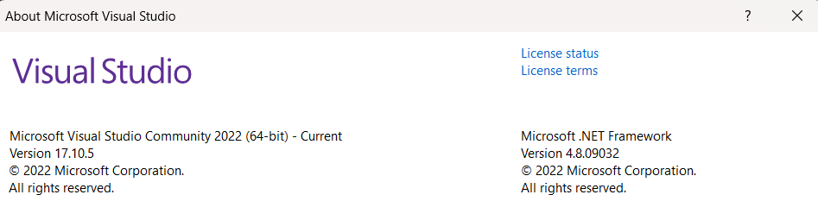

Chọn Create a new project

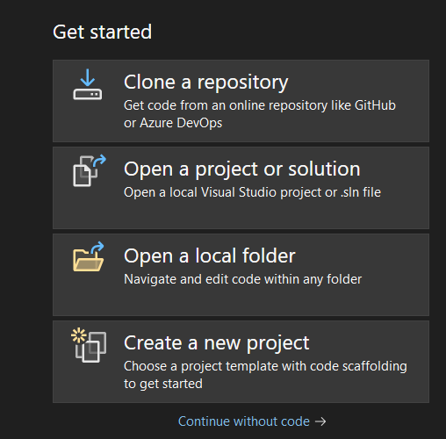

Tìm Windows Forms App (.NET Framework) -> Chọn Next

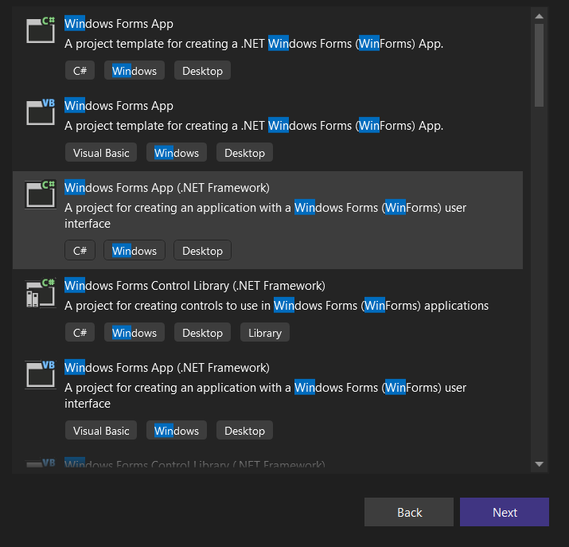

Đặt tên project là Triangle_51_Diem_02_Dang -> Chọn Create

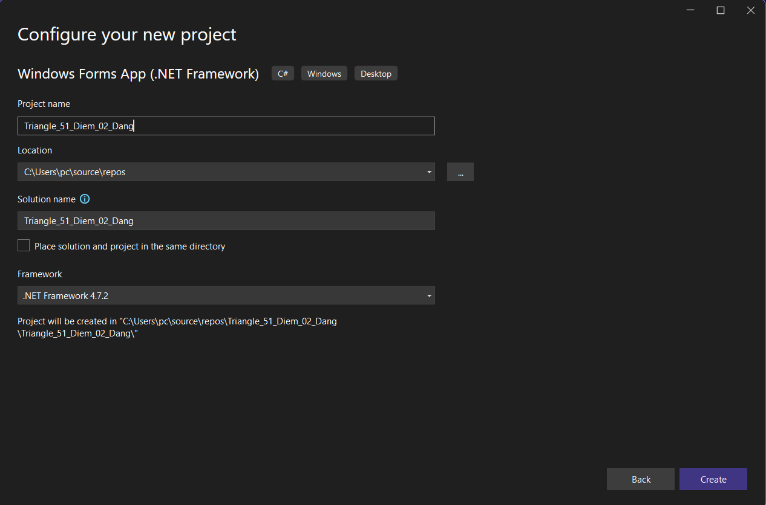

### Tạo giao diện trong form_51_Diem_02_Dang:

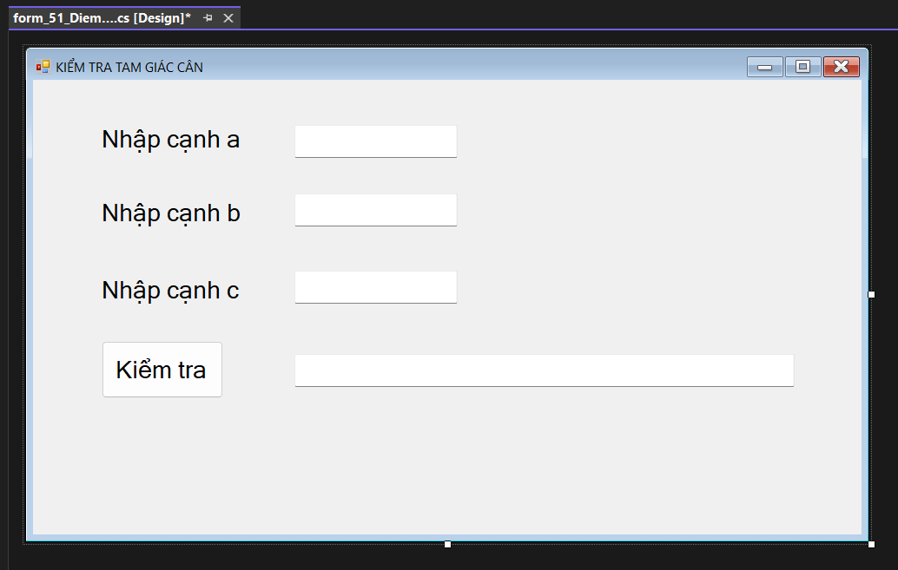

### Tạo file TriangleChecker_51_Diem_02_Dang.cs:

chứa lớp public TriangleChecker_51_Diem_02_Dang dùng phương thức Execute_51_Diem_02_Dang để thực hiện kiểm tra một tam giác có phải tam giác cân không

Chọn Triangle_51_Diem_02_Dang

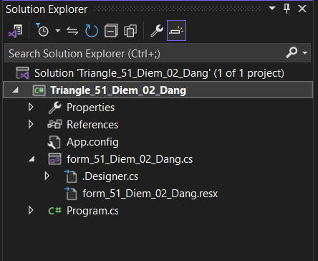

Chuột phải vào Triangle_51_Diem_02_Dang -> Chọn Add -> Chọn Class…

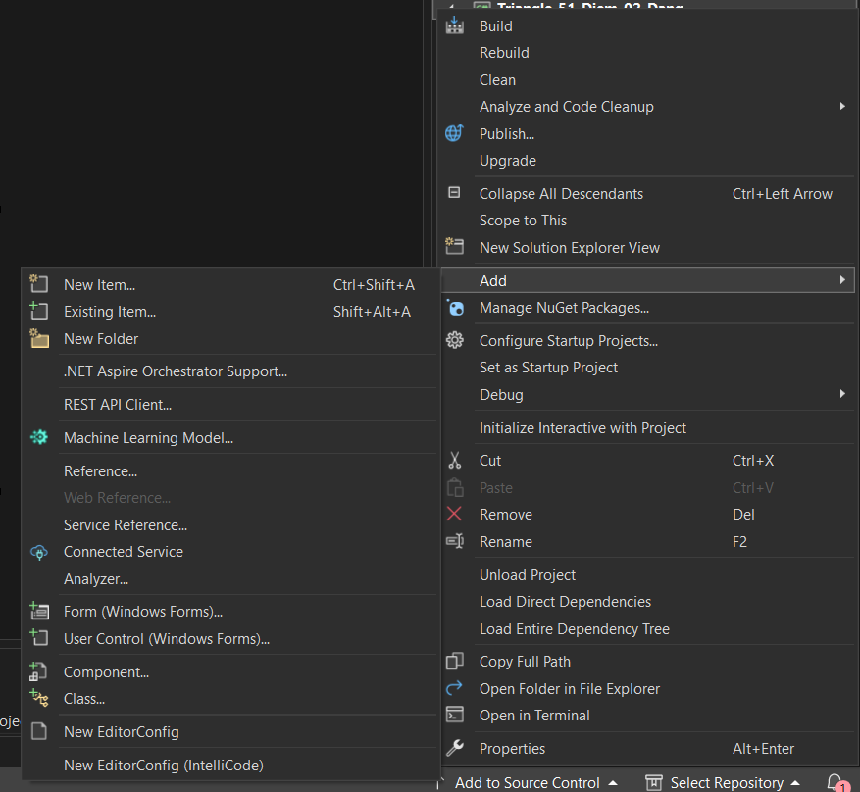

Đặt tên Class là TriangleChecker_51_Diem_02_Dang.cs -> Chọn Add

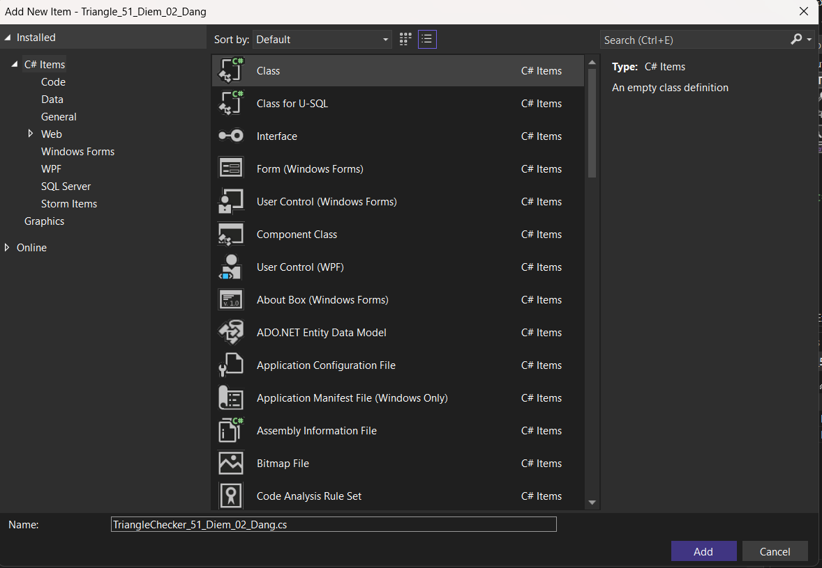

Trong class TriangleChecker_51_Diem_02_Dang.cs code đoạn sau:

using System;

using System.Collections.Generic;

using System.Linq;

using System.Text;

using System.Threading.Tasks;

namespace Triangle_51_Diem_02_Dang

{

// Định nghĩa một class tên là TriangleChecker_51_Diem_02_Dang

public class TriangleChecker_51_Diem_02_Dang

{

// Phương thức Execute nhận vào 3 số thực a, b, c đại diện cho 3 cạnh tam giác

public string Execute_51_Diem_02_Dang (double a, double b, double c)

{

// Kiểm tra nếu bất kỳ cạnh nào <= 0 thì không hợp lệ

if (a <= 0 || b <= 0 || c <= 0)

{

// Trả về thông báo lỗi

return "Các cạnh phải lớn hơn 0.";

}

// Kiểm tra điều kiện để 3 cạnh tạo thành tam giác: tổng hai cạnh phải lớn hơn cạnh còn lại

if (a + b > c && a + c > b && b + c > a)

{

// Nếu có ít nhất hai cạnh bằng nhau thì là tam giác cân

if (a == b || a == c || b == c)

{

// Trả về thông báo là tam giác cân

return "Đây là tam giác cân.";

}

else

{

// Không có cạnh nào bằng nhau

return "Đây không phải là tam giác cân.";

}

}

else

{

// Nếu không thoả điều kiện tam giác, trả về thông báo lỗi

return "Ba cạnh không tạo thành tam giác.";

}

}

}

}

### Vào form_51_Diem_02_Dang code lệnh sau:

using System;

using System.Collections.Generic;

using System.ComponentModel;

using System.Data;

using System.Drawing;

using System.Linq;

using System.Text;

using System.Threading.Tasks;

using System.Windows.Forms;

namespace Triangle_51_Diem_02_Dang

{

// Định nghĩa lớp Form_51_Diem_02_Dang kế thừa từ lớp Form của Windows Forms

public partial class form_51_Diem_02_Dang : Form

{

// Hàm khởi tạo của Form_51_Diem_02_Dang, sẽ được gọi khi form được tạo ra

public form_51_Diem_02_Dang()

{

// Hàm này tạo các control trên form (như button, textbox...)

InitializeComponent();

}

// Sự kiện khi người dùng click vào nút "Kiểm tra" (btnCheck_51_Diem_02_Dang)

private void btnCheck_51_Diem_02_Dang_Click(object sender, EventArgs e)

{

// Thử chuyển đổi giá trị nhập vào từ các TextBox thành số thực (double)

if (double.TryParse(txtA_51_Diem_02_Dang.Text, out double a) &&

double.TryParse(txtB_51_Diem_02_Dang.Text, out double b) &&

double.TryParse(txtC_51_Diem_02_Dang.Text, out double c))

{

// Tạo một đối tượng của class TriangleChecker_51_Diem_02_Dang để gọi phương thức Execute_51_Diem_02_Dang

var checker = new TriangleChecker_51_Diem_02_Dang();

/* Gọi phương thức Execute_51_Diem_02_Dang của TriangleChecker_51_Diem_02_Dang

hiển thị kết quả trên txtResult_51_Diem_02_Dang */

txtResult_51_Diem_02_Dang.Text = checker.Execute_51_Diem_02_Dang(a, b, c);

}

else

{

// Nếu không thể chuyển đổi giá trị nhập vào thành số thực, thông báo lỗi

txtResult_51_Diem_02_Dang.Text = "Vui lòng nhập số hợp lệ cho các cạnh.";

}

}

}

}

## Tạo project Unit Test để kiểm thử:

### Tạo project TriangleTester_51_Diem_02_Dang

Click chuột phải vào Solution “Triangle_51_Diem_02_Dang” -> Chọn Add -> Chọn New Project…

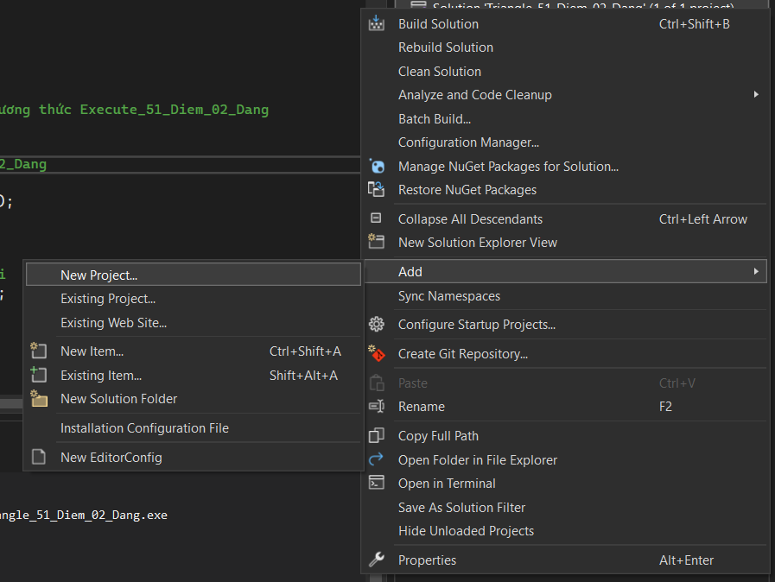

Tìm Unit Test Project (.NET Framework) -> Chọn Next

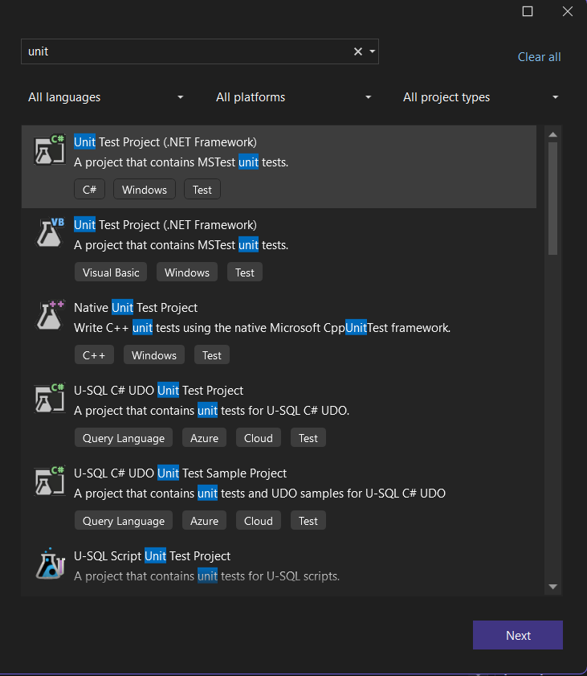

Đặt tên Project name là TriangleTester_51_Diem_02_Dang -> Chọn Create

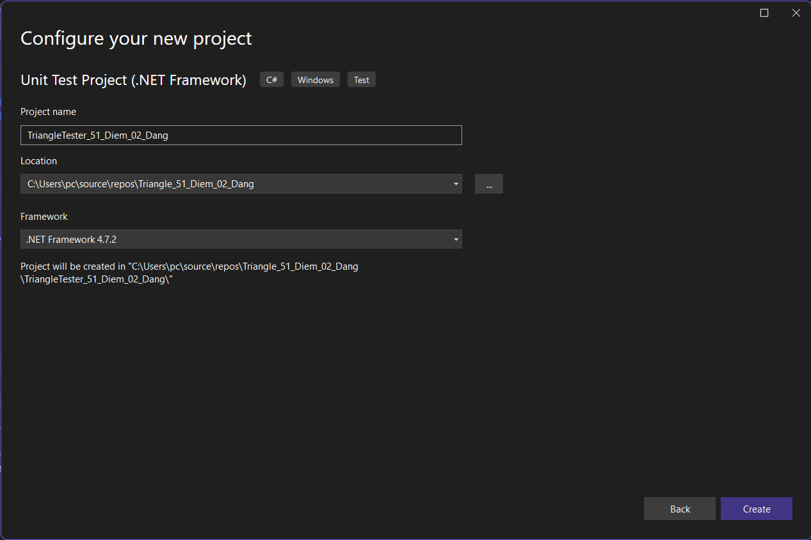

Tại project TriangleTester_51_Diem_02_Dang

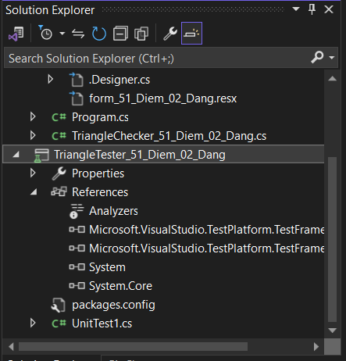

Click chuột phải lên References -> Chọn Add Reference…

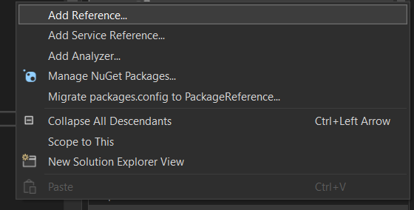

Trong Projects -> Tích chọn Triangle_51_Diem_02_Dang -> Chọn OK

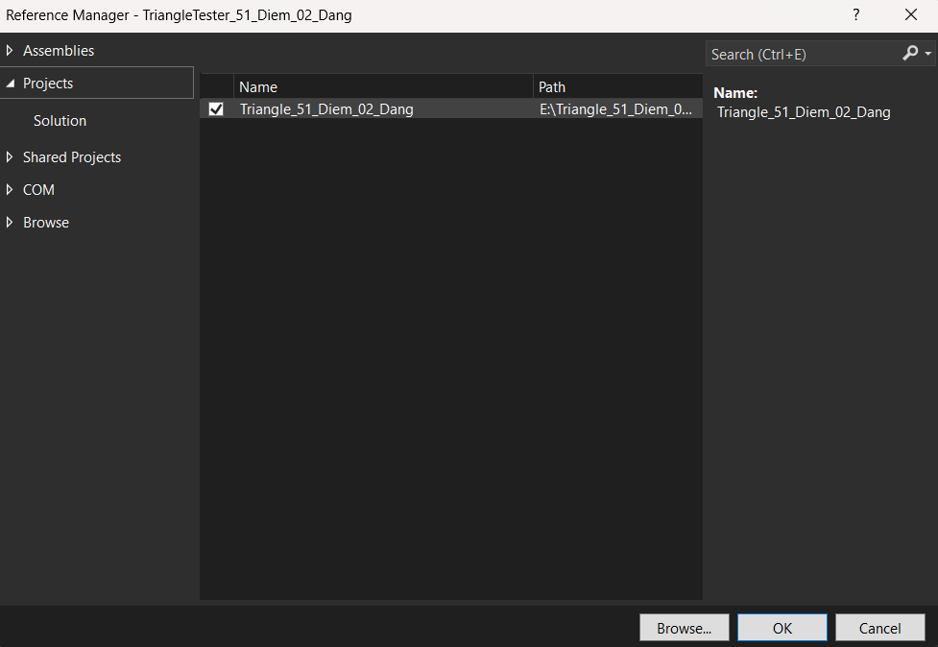

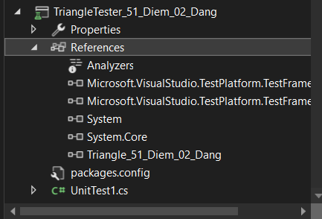

### Viết code kiểm thử:

phương thức Execute_51_Diem_02_Dang trong lớp TriangleChecker_51_Diem_02_Dang

#### Tạo class UnitTest_51_Diem_02_Dang trong project TriangleTester_51_Diem_02_Dang

Chuột phải lên TriangleTester_51_Diem_02_Dang -> Chọn Add -> Chọn Class…

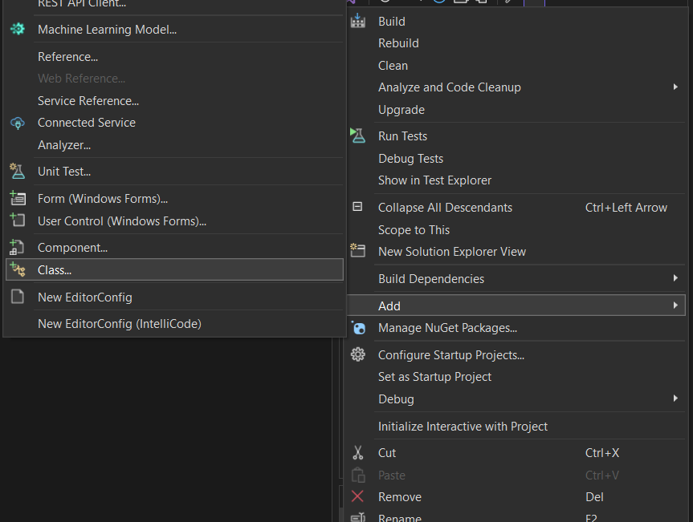

Chọn Class -> Đặt tên là UnitTest_51_Diem_02_Dang.cs -> Chọn Add

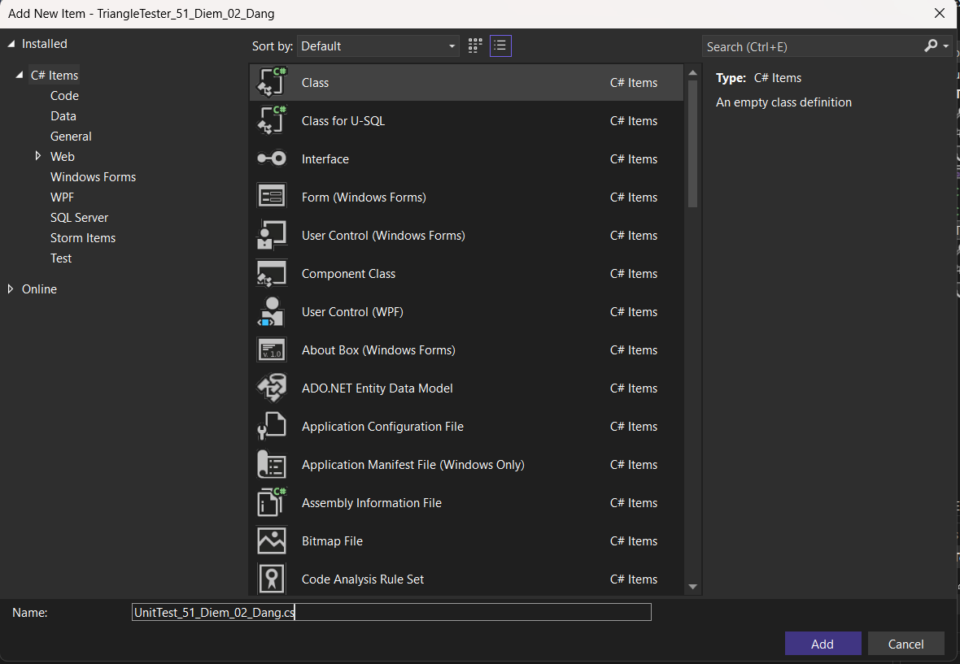

#### Code kiểm thử:

using Microsoft.VisualStudio.TestTools.UnitTesting;

using System;

using System.Collections.Generic;

using System.Linq;

using System.Text;

using System.Threading.Tasks;

using Triangle_51_Diem_02_Dang;

namespace TriangleTester_51_Diem_02_Dang

{

[TestClass]

public class UnitTest_51_Diem_02_Dang

{

// Test trường hợp tam giác cân

[TestMethod]

public void TC01_51_Diem_02_Dang()

{

// Tạo đối tượng TriangleChecker_51_Diem_02_Dang

var checker = new TriangleChecker_51_Diem_02_Dang();

// Gọi phương thức Execute_51_Diem_02_Dang với 2 cạnh bằng nhau

// Kết quả ra Pass

var result = checker.Execute_51_Diem_02_Dang(5, 5, 3);

// Kiểm tra kết quả trả về là "Đây là tam giác cân."

Assert.AreEqual("Đây là tam giác cân.", result);

}

// Test trường hợp fail của TC01_51_Diem_02_Dang

[TestMethod]

public void TC05_51_Diem_02_Dang()

{

// Tạo đối tượng TriangleChecker_51_Diem_02_Dang

var checker = new TriangleChecker_51_Diem_02_Dang();

// Gọi phương thức Execute_51_Diem_02_Dang với 2 cạnh bằng nhau

// Kết quả ra Fail

var result = checker.Execute_51_Diem_02_Dang(5, 5, 3);

// Kiểm tra kết quả trả về là "Đây là tam giác cân."

Assert.AreEqual("Đây không phải là tam giác cân.", result);

}

// Test trường hợp tam giác không cân

[TestMethod]

public void TC02_51_Diem_02_Dang()

{

// Tạo đối tượng TriangleChecker_51_Diem_02_Dang

var checker = new TriangleChecker_51_Diem_02_Dang();

// Gọi phương thức Execute_51_Diem_02_Dang với 3 cạnh khác nhau

// Kết quả ra Pass

var result = checker.Execute_51_Diem_02_Dang(5, 6, 7);

// Kiểm tra kết quả trả về là "Đây không phải là tam giác cân."

Assert.AreEqual("Đây không phải là tam giác cân.", result);

}

// Test trường hợp fail của TC02_51_Diem_02_Dang

[TestMethod]

public void TC06_51_Diem_02_Dang()

{

// Tạo đối tượng TriangleChecker_51_Diem_02_Dang

var checker = new TriangleChecker_51_Diem_02_Dang();

// Gọi phương thức Execute_51_Diem_02_Dang với 3 cạnh khác nhau

// Kết quả ra Fail

var result = checker.Execute_51_Diem_02_Dang(5, 6, 7);

// Kiểm tra kết quả trả về là "Đây không phải là tam giác cân."

Assert.AreEqual("Đây là tam giác cân.", result);

}

// Test trường hợp không phải tam giác

[TestMethod]

public void TC03_51_Diem_02_Dang()

{

// Tạo đối tượng TriangleChecker_51_Diem_02_Dang

var checker = new TriangleChecker_51_Diem_02_Dang();

// Gọi phương thức Execute_51_Diem_02_Dang với các cạnh không tạo thành tam giác (ví dụ: 1 + 2 <= 3)

// Kết quả ra Pass

var result = checker.Execute_51_Diem_02_Dang(1, 2, 3);

// Kiểm tra kết quả trả về là "Ba cạnh không tạo thành tam giác."

Assert.AreEqual("Ba cạnh không tạo thành tam giác.", result);

}

// Test trường hợp fail của TC03_51_Diem_02_Dang

[TestMethod]

public void TC07_51_Diem_02_Dang()

{

// Tạo đối tượng TriangleChecker_51_Diem_02_Dang

var checker = new TriangleChecker_51_Diem_02_Dang();

// Gọi phương thức Execute_51_Diem_02_Dang với các cạnh không tạo thành tam giác (ví dụ: 1 + 2 <= 3)

// Kết quả ra Fail

var result = checker.Execute_51_Diem_02_Dang(1, 2, 3);

// Kiểm tra kết quả trả về là "Ba cạnh không tạo thành tam giác."

Assert.AreEqual("Đây là tam giác cân.", result);

}

// Test trường hợp cạnh không hợp lệ (<= 0)

[TestMethod]

public void TC04_51_Diem_02_Dang() {

// Tạo đối tượng TriangleChecker_51_Diem_02_Dang

var checker = new TriangleChecker_51_Diem_02_Dang();

// Gọi phương thức Execute_51_Diem_02_Dang với các cạnh không hợp lệ

// Kết quả ra Pass

var result = checker.Execute_51_Diem_02_Dang(0, 5, 6);

// Kiểm tra kết quả trả về là "Các cạnh phải lớn hơn 0."

Assert.AreEqual("Các cạnh phải lớn hơn 0.", result);

}

// Test trường hợp cạnh không hợp lệ (<= 0)

[TestMethod]

public void TC08_51_Diem_02_Dang()

{

// Tạo đối tượng TriangleChecker_51_Diem_02_Dang

var checker = new TriangleChecker_51_Diem_02_Dang();

// Gọi phương thức Execute_51_Diem_02_Dang với các cạnh không hợp lệ

// Kết quả ra Pass

var result = checker.Execute_51_Diem_02_Dang(0, 5, 6);

// Kiểm tra kết quả trả về là "Các cạnh phải lớn hơn 0."

Assert.AreEqual("Đây không phải là tam giác cân.", result);

}

}

}

### Kết quả:

Vào Test -> Chọn Run All Tests

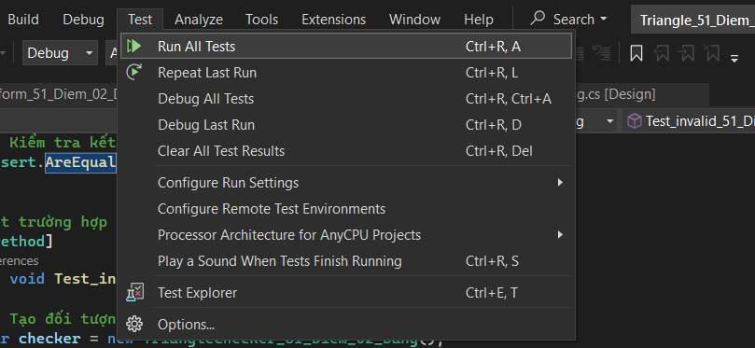

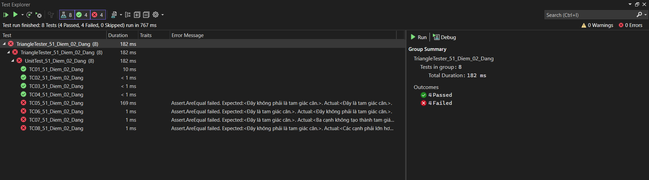Sau khi chạy: Kết quả ra 4 Passed và 4 Failed

### Đặc tả Test Case:

#### TC01_51_Diem_02_Dang:

thực hiện kiểm tra một tam giác có phải tam giác cân không. Kết quả trả ra là tam giác cân.

|  |  |  |  |  |  |  |  |
| --- | --- | --- | --- | --- | --- | --- | --- |
| **STT** | **Test Case ID** | **Input** | | | **Kết quả mong đợi** | **Kết quả thực sự** | **Kết quả cuối cùng** |
| a | b | c |
| 1 | TC01_51_Diem_02_Dang | 5 | 5 | 3 | “Đây là tam giác cân.” | “Đây là tam giác cân.” | Pass |

// Test trường hợp tam giác cân

[TestMethod]

public void TC01_51_Diem_02_Dang()

{

// Tạo đối tượng TriangleChecker_51_Diem_02_Dang

var checker = new TriangleChecker_51_Diem_02_Dang();

// Gọi phương thức Execute_51_Diem_02_Dang với 2 cạnh bằng nhau

// Kết quả ra Pass

var result = checker.Execute_51_Diem_02_Dang(5, 5, 3);

// Kiểm tra kết quả trả về là "Đây là tam giác cân."

Assert.AreEqual("Đây là tam giác cân.", result);

}

#### TC02_51_Diem_02_Dang:

thực hiện kiểm tra một tam giác có phải tam giác cân không. Kết quả trả ra là tam giác không cân.

|  |  |  |  |  |  |  |  |
| --- | --- | --- | --- | --- | --- | --- | --- |
| **STT** | **Test Case ID** | **Input** | | | **Kết quả mong đợi** | **Kết quả thực sự** | **Kết quả cuối cùng** |
| a | b | c |
| 2 | TC02_51_Diem_02_Dang | 5 | 6 | 7 | “Đây không phải là tam giác cân.” | “Đây không phải là tam giác cân.” | Pass |

[TestMethod]

public void TC02_51_Diem_02_Dang()

{

// Tạo đối tượng TriangleChecker_51_Diem_02_Dang

var checker = new TriangleChecker_51_Diem_02_Dang();

// Gọi phương thức Execute_51_Diem_02_Dang với 3 cạnh khác nhau

// Kết quả ra Pass

var result = checker.Execute_51_Diem_02_Dang(5, 6, 7);

// Kiểm tra kết quả trả về là "Đây không phải là tam giác cân."

Assert.AreEqual("Đây không phải là tam giác cân.", result);

}

#### TC03_51_Diem_02_Dang:

thực hiện kiểm tra một tam giác có phải tam giác cân không. Kết quả trả ra là ba cạnh không tạo thành tam giác.

|  |  |  |  |  |  |  |  |
| --- | --- | --- | --- | --- | --- | --- | --- |
| **STT** | **Test Case ID** | **Input** | | | **Kết quả mong đợi** | **Kết quả thực sự** | **Kết quả cuối cùng** |
| a | b | c |
| 3 | TC03_51_Diem_02_Dang | 1 | 2 | 3 | “Ba cạnh không tạo thành tam giác.” | “Ba cạnh không tạo thành tam giác.” | Pass |

// Test trường hợp không phải tam giác

[TestMethod]

public void TC03_51_Diem_02_Dang()

{

// Tạo đối tượng TriangleChecker_51_Diem_02_Dang

var checker = new TriangleChecker_51_Diem_02_Dang();

// Gọi phương thức Execute_51_Diem_02_Dang với các cạnh không tạo thành tam giác (ví dụ: 1 + 2 <= 3)

// Kết quả ra Pass

var result = checker.Execute_51_Diem_02_Dang(1, 2, 3);

// Kiểm tra kết quả trả về là "Ba cạnh không tạo thành tam giác."

Assert.AreEqual("Ba cạnh không tạo thành tam giác.", result);

}

#### TC04_51_Diem_02_Dang:

thực hiện kiểm tra một tam giác có phải tam giác cân không. Kết quả trả ra là các cạnh phải lớn hơn 0.

|  |  |  |  |  |  |  |  |
| --- | --- | --- | --- | --- | --- | --- | --- |
| **STT** | **Test Case ID** | **Input** | | | **Kết quả mong đợi** | **Kết quả thực sự** | **Kết quả cuối cùng** |
| a | b | c |
| 4 | TC04_51_Diem_02_Dang | 0 | 5 | 6 | “Các cạnh phải lớn hơn 0.” | “Các cạnh phải lớn hơn 0.” | Pass |

// Test trường hợp cạnh không hợp lệ (<= 0)

[TestMethod]

public void TC04_51_Diem_02_Dang() {

// Tạo đối tượng TriangleChecker_51_Diem_02_Dang

var checker = new TriangleChecker_51_Diem_02_Dang();

// Gọi phương thức Execute_51_Diem_02_Dang với các cạnh không hợp lệ

// Kết quả ra Pass

var result = checker.Execute_51_Diem_02_Dang(0, 5, 6);

// Kiểm tra kết quả trả về là "Các cạnh phải lớn hơn 0."

Assert.AreEqual("Các cạnh phải lớn hơn 0.", result);

}

#### TC05_51_Diem_02_Dang:

thực hiện kiểm tra một tam giác có phải tam giác cân không. Kết quả trả ra là đây không phải là tam giác cân.

|  |  |  |  |  |  |  |  |
| --- | --- | --- | --- | --- | --- | --- | --- |
| **STT** | **Test Case ID** | **Input** | | | **Kết quả mong đợi** | **Kết quả thực sự** | **Kết quả cuối cùng** |
| a | b | c |
| 5 | TC05_51_Diem_02_Dang | 5 | 5 | 3 | “Đây không phải là tam giác cân.” | “Đây là tam giác cân.” | Fail |

// Test trường hợp fail của TC01_51_Diem_02_Dang

[TestMethod]

public void TC05_51_Diem_02_Dang()

{

// Tạo đối tượng TriangleChecker_51_Diem_02_Dang

var checker = new TriangleChecker_51_Diem_02_Dang();

// Gọi phương thức Execute_51_Diem_02_Dang với 2 cạnh bằng nhau

// Kết quả ra Fail

var result = checker.Execute_51_Diem_02_Dang(5, 5, 3);

// Kiểm tra kết quả trả về là "Đây là tam giác cân."

Assert.AreEqual("Đây không phải là tam giác cân.", result);

}

#### TC06_51_Diem_02_Dang:

thực hiện kiểm tra một tam giác có phải tam giác cân không. Kết quả trả ra là đây là tam giác cân.

|  |  |  |  |  |  |  |  |
| --- | --- | --- | --- | --- | --- | --- | --- |
| **STT** | **Test Case ID** | **Input** | | | **Kết quả mong đợi** | **Kết quả thực sự** | **Kết quả cuối cùng** |
| a | b | c |
| 6 | TC06_51_Diem_02_Dang | 5 | 6 | 7 | “Đây là tam giác cân.” | “Đây không phải là tam giác cân.” | Fail |

// Test trường hợp fail của TC02_51_Diem_02_Dang

[TestMethod]

public void TC06_51_Diem_02_Dang()

{

// Tạo đối tượng TriangleChecker_51_Diem_02_Dang

var checker = new TriangleChecker_51_Diem_02_Dang();

// Gọi phương thức Execute_51_Diem_02_Dang với 3 cạnh khác nhau

// Kết quả ra Fail

var result = checker.Execute_51_Diem_02_Dang(5, 6, 7);

// Kiểm tra kết quả trả về là "Đây không phải là tam giác cân."

Assert.AreEqual("Đây là tam giác cân.", result);

}

#### TC07_51_Diem_02_Dang:

thực hiện kiểm tra một tam giác có phải tam giác cân không. Kết quả trả ra là đây là tam giác cân.

|  |  |  |  |  |  |  |  |
| --- | --- | --- | --- | --- | --- | --- | --- |
| **STT** | **Test Case ID** | **Input** | | | **Kết quả mong đợi** | **Kết quả thực sự** | **Kết quả cuối cùng** |
| a | b | c |
| 7 | TC07_51_Diem_02_Dang | 1 | 2 | 3 | “Đây là tam giác cân.” | “Ba cạnh không tạo thành tam giác.” | Fail |

// Test trường hợp fail của TC03_51_Diem_02_Dang

[TestMethod]

public void TC07_51_Diem_02_Dang()

{

// Tạo đối tượng TriangleChecker_51_Diem_02_Dang

var checker = new TriangleChecker_51_Diem_02_Dang();

// Gọi phương thức Execute_51_Diem_02_Dang với các cạnh không tạo thành tam giác (ví dụ: 1 + 2 <= 3)

// Kết quả ra Fail

var result = checker.Execute_51_Diem_02_Dang(1, 2, 3);

// Kiểm tra kết quả trả về là "Ba cạnh không tạo thành tam giác."

Assert.AreEqual("Đây là tam giác cân.", result);

}

#### TC08_51_Diem_02_Dang:

thực hiện kiểm tra một tam giác có phải tam giác cân không. Kết quả trả ra là đây không phải là tam giác cân.

|  |  |  |  |  |  |  |  |
| --- | --- | --- | --- | --- | --- | --- | --- |
| **STT** | **Test Case ID** | **Input** | | | **Kết quả mong đợi** | **Kết quả thực sự** | **Kết quả cuối cùng** |
| a | b | c |
| 8 | TC08_51_Diem_02_Dang | 0 | 5 | 6 | “Đây không phải là tam giác cân.” | “Các cạnh phải lớn hơn 0.” | Fail |

// Test trường hợp fail của TC04_51_Diem_02_Dang

[TestMethod]

public void TC08_51_Diem_02_Dang()

{

// Tạo đối tượng TriangleChecker_51_Diem_02_Dang

var checker = new TriangleChecker_51_Diem_02_Dang();

// Gọi phương thức Execute_51_Diem_02_Dang với các cạnh không hợp lệ

// Kết quả ra Fail

var result = checker.Execute_51_Diem_02_Dang(0, 5, 6);

// Kiểm tra kết quả trả về là "Các cạnh phải lớn hơn 0."

Assert.AreEqual("Đây không phải là tam giác cân.", result);

}

# CHƯƠNG 2: WEBDRIVER SELENIUM

## Cài đặt Selenium

Bước 1: Vào Tool -> Chọn Nuget Package Manager -> Chọn Nuget Pack Manager for Solution

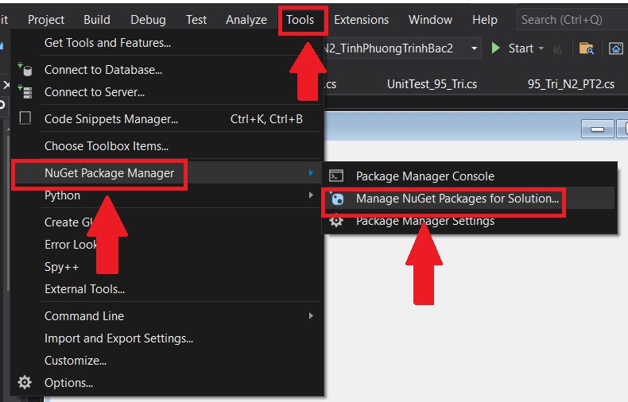

Bước 2: Chọn Browse -> Tìm kiếm từ khóa Selenium -> Cài đặt thư viện Selenium.WebDrvier. Sau đó chọn project cần cài đặt, chọn phiên bản rồi nhấn Install.

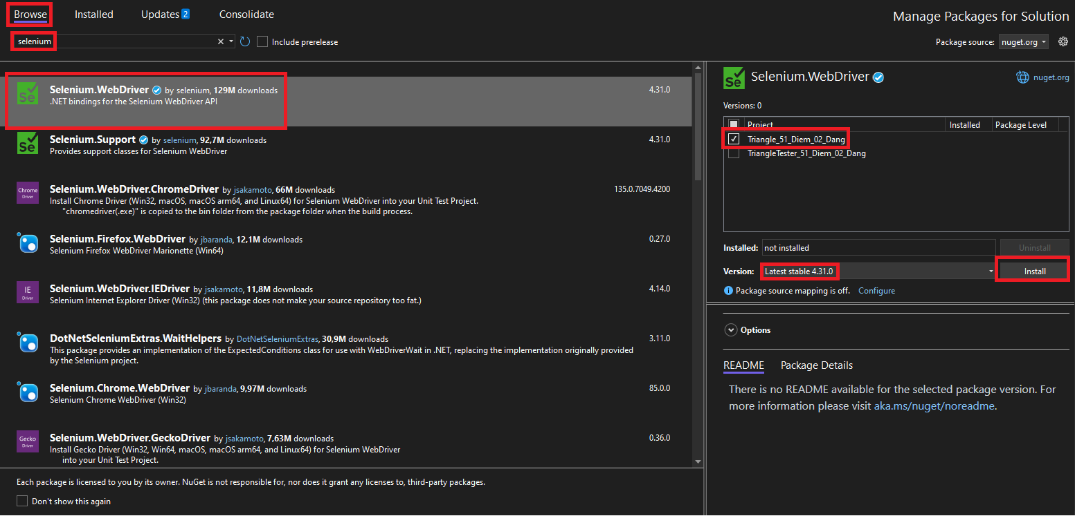

Bước 3: Cài đặt Selenium.WebDriver.ChromeDriver (trước khi cài đặt kiểm tra phiên bản của chrome để cài đặt cùng phiên bản). Sau đó chọn project cần cài đặt rồi nhấn Install.

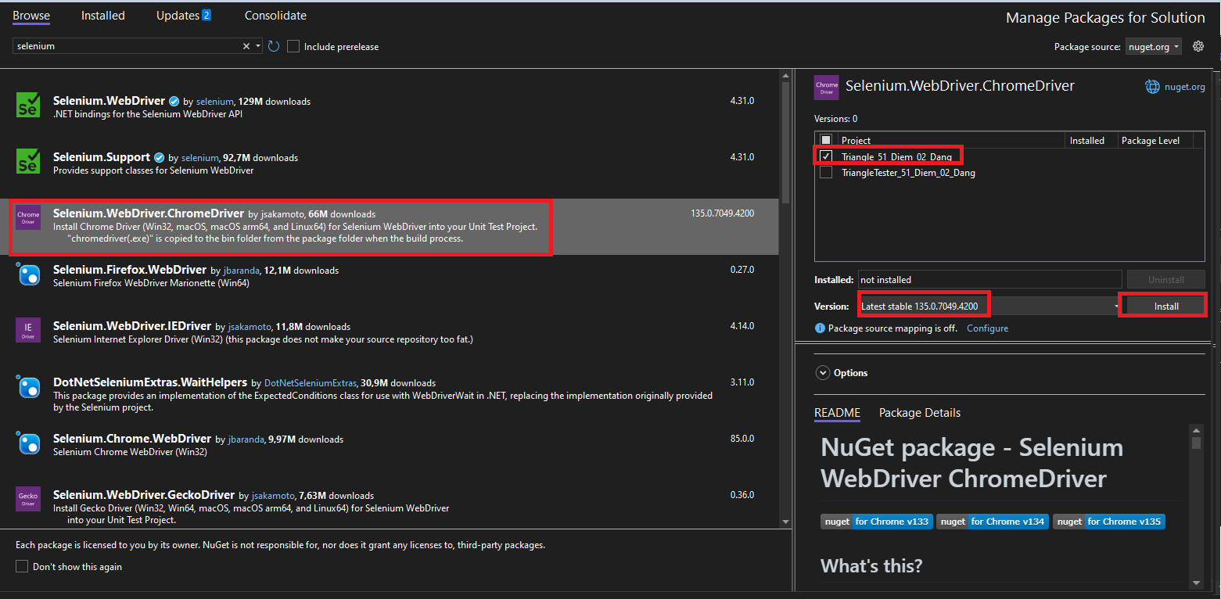

- Phiên bản của Selenium.WebDriver: 4.31.0

- Phiên bản của Chrome: 135.0.7049.4200

- Phiên bản của Selenium.WebDriver: 135.0.7049.4200

- Cài đặt thành công:

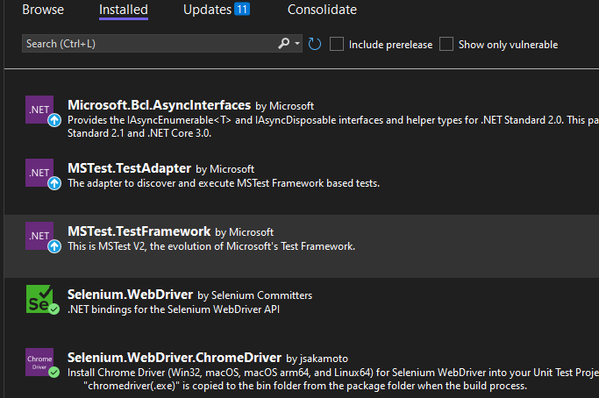

## Tạo form Selenium_51_Diem_02_Dang

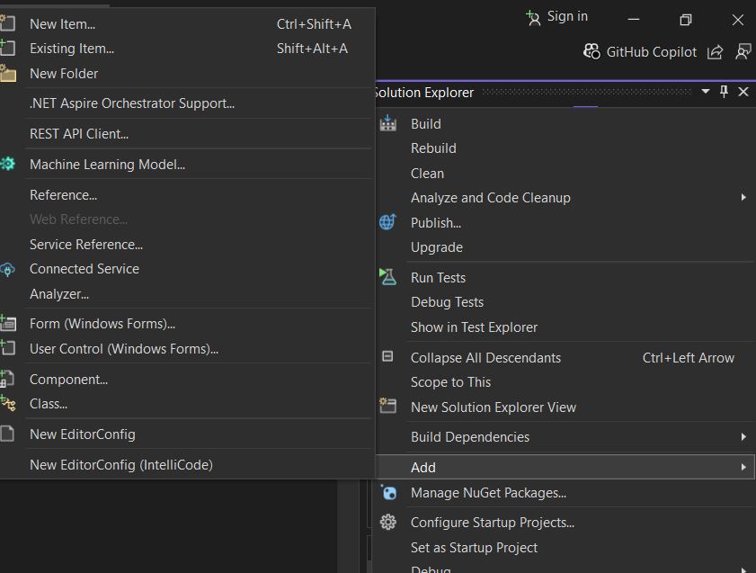

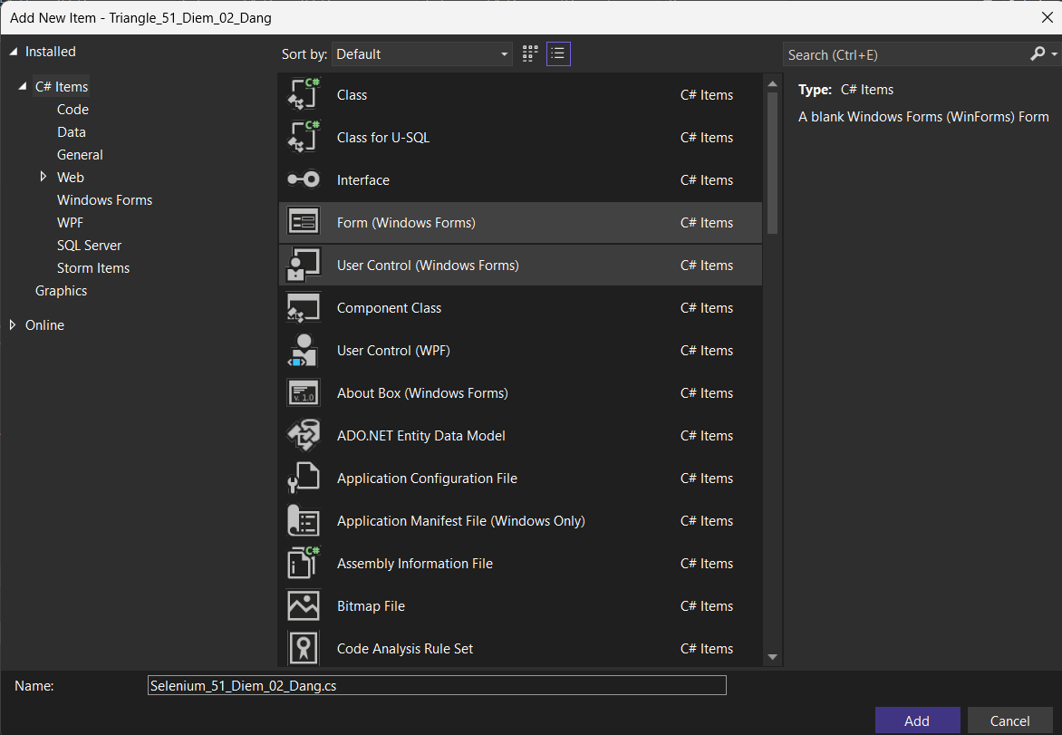

## Chức năng đăng nhập

Tên hàm: login_02_51_Click

Bước 1: Truy cập vào trang web <https://nhaccuatuicom/> và thực hiện kiếm thử

//Sử dụng thư viện

using OpenQA.Selenium;

using OpenQA.Selenium.Chrome;

//Đóng màn hình đen khi chạy

ChromeDriverService chrome_02_51 = ChromeDriverService.CreateDefaultService();

chrome_02_51.HideCommandPromptWindow = true;

//Điều hướng trình duyệt đến link

IWebDriver driver_02_51 = new ChromeDriver(chrome_02_51);

//Chuyển Link cho Selenium điều hướng

driver_02_51.Navigate().GoToUrl("https://www.nhaccuatui.com/");

Bước 2: Lấy Element của các ô Login

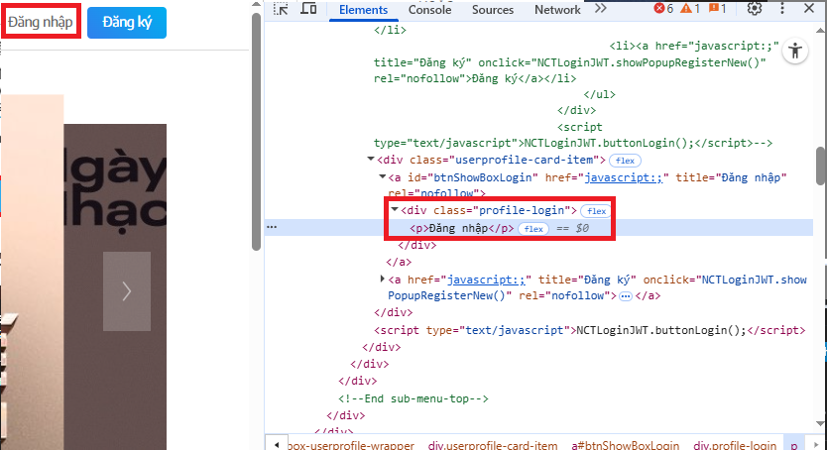

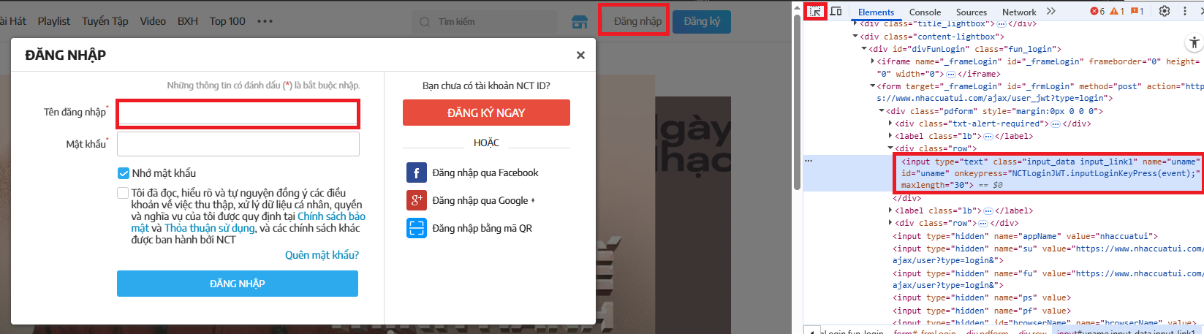

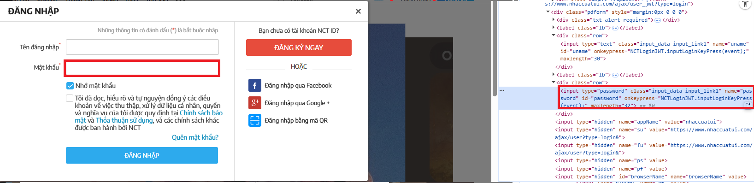

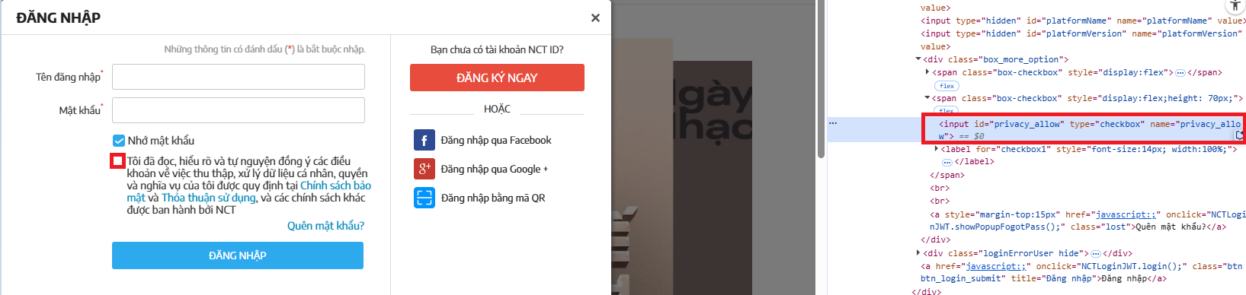

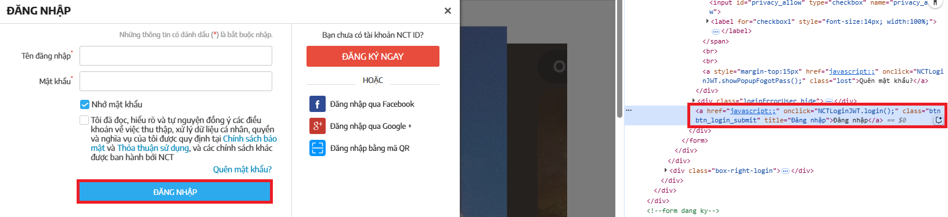

Bước 3: Lấy Username và Pass từ các Textbox để kiểm thử

//Click nút đăng nhập

driver_02_51.FindElement(By.ClassName("profile-login")).Click();

//Nhập username

driver_02_51.FindElement(By.Name("uname")).SendKeys(uname_02_51.Text);

//Nhập password

driver_02_51.FindElement(By.Name("password")).SendKeys(pw_02_51.Text);

//Chấp nhận điều khoản

driver_02_51.FindElement(By.Id("privacy_allow")).Click();

//Nhấp đăng nhập

driver_02_51.FindElement(By.XPath("//*[@id=\"_frmLogin\"]/div/a")).Click();

|  |  |  |  |  |  |  |
| --- | --- | --- | --- | --- | --- | --- |
| **STT** | **Test Case ID** | **Input** | | **Kết quả mong đợi** | **Kết quả thực sự** | **Kết quả cuối cùng** |
| Username | Password |
| 9 | TC09_51_Diem_02_Dang | Rebornagain | Testing123! | Đăng nhập thành công. | Đăng nhập thành công | Pass |

## Chức năng đăng xuất

Tên hàm: logout_02_51_Click

Bước 1: Giống như chức năng đăng nhập

Bước 2: Lấy element của nút đăng xuất

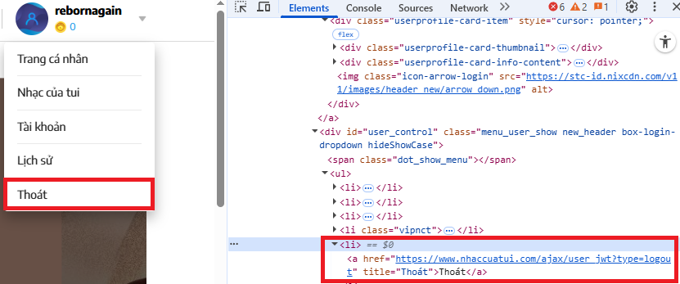

//Hover qua dropdown menu

Actions action_02_51 = new Actions(driver_02_51);

IWebElement ele_02_51 = driver_02_51.FindElement(By.ClassName("userprofile-card-item"));

action_02_51.MoveToElement(ele_02_51).Perform();

//Đăng xuất

driver_02_51.FindElement(By.XPath("//*[@id=\"user_control\"]/ul/li[5]/a")).Click();

|  |  |  |  |  |  |  |
| --- | --- | --- | --- | --- | --- | --- |
| **STT** | **Test Case ID** | **Input** | | **Kết quả mong đợi** | **Kết quả thực sự** | **Kết quả cuối cùng** |
| Username | Password |
| 10 | TC10_51_Diem_02_Dang | Rebornagain | Testing123! | Đăng xuất thành công. | Đăng xuất thành công | Pass |

## Chức năng tìm bài đầu tiên theo Textbox

Tên hàm: search_02_51_Click

Bước 1: Truy cập vào trang web <https://nhaccuatuicom/> và thực hiện kiếm thử

//Đóng màn hình đen khi chạy

ChromeDriverService chrome_02_51 = ChromeDriverService.CreateDefaultService();

chrome_02_51.HideCommandPromptWindow = true;

//Điều hướng trình duyệt đến link

IWebDriver driver_02_51 = new ChromeDriver(chrome_02_51);

//Chuyển Link cho Selenium điều hướng

driver_02_51.Navigate().GoToUrl("https://www.nhaccuatui.com/");

Bước 2: Lấy các Element của hộp tìm kiếm

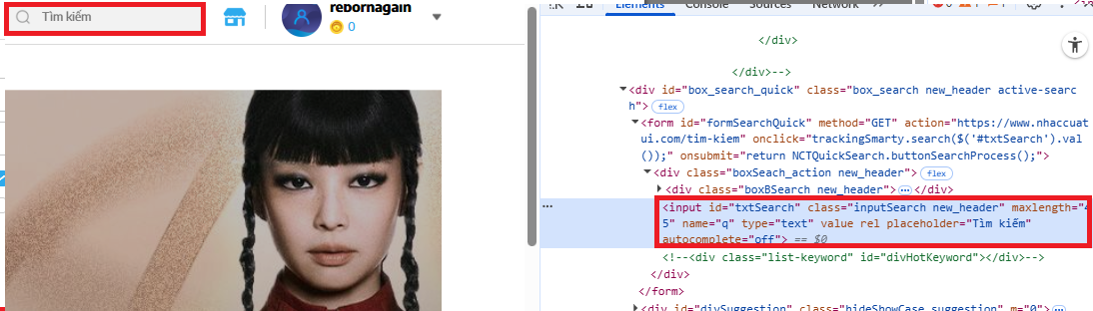

//Search nhạc

IWebElement search = driver_02.FindElement(By.Id("txtSearch"));

search.SendKeys(search_txtb_02_51.Text);

search.Submit();

Bước 3: Cho các element của hình ảnh vì các yếu tố khác không trùng

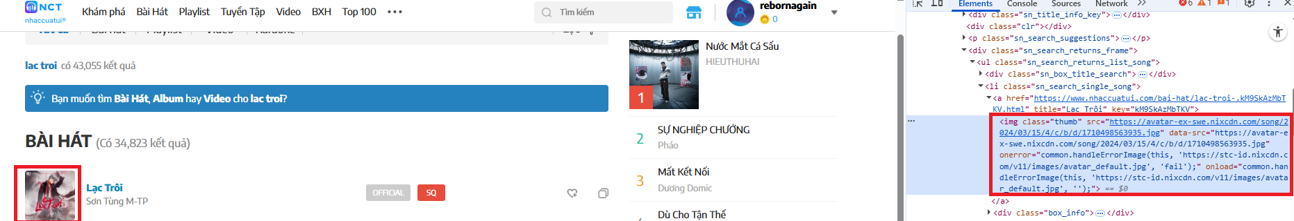

Bước 4: Thiết kế code và kiểm thử

//Search nhạc

IWebElement search = driver_02_51.FindElement(By.Id("txtSearch"));

search.SendKeys(search_txtb_02_51.Text);

search.Submit();

//Select First

IReadOnlyList<IWebElement> first_02_51 = driver_02_51.FindElements(By.ClassName("thumb"));

first_02_51.First().Click();

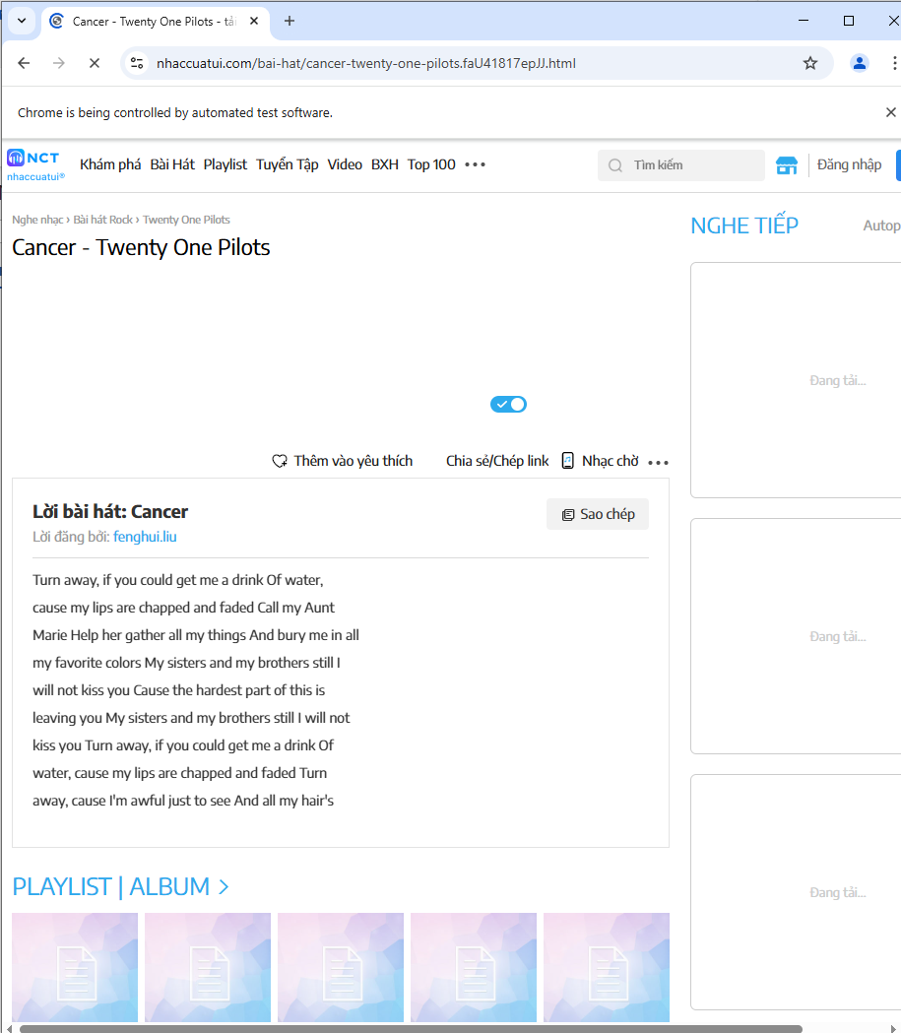

|  |  |  |  |  |  |
| --- | --- | --- | --- | --- | --- |
| **STT** | **Test Case ID** | **Input** | **Kết quả mong đợi** | **Kết quả thực sự** | **Kết quả cuối cùng** |
| Search |
| 11 | TC11_51_Diem_02_Dang | Cancer twentyone pilots | Tìm bài thành công | Tìm bài thành công | Pass |

## Chức năng chọn bài top 100

Tên hàm: top100_02_51_Click

Bước 1: Truy cập vào trang web <https://nhaccuatuicom/> và thực hiện kiếm thử

//Đóng màn hình đen khi chạy

ChromeDriverService chrome_02_51 = ChromeDriverService.CreateDefaultService();

chrome_02_51.HideCommandPromptWindow = true;

//Điều hướng trình duyệt đến link

IWebDriver driver_02_51 = new ChromeDriver(chrome_02_51);

//Chuyển Link cho Selenium điều hướng

driver_02_51.Navigate().GoToUrl("https://www.nhaccuatui.com/");

Bước 2: Lấy các Element của hướng đi

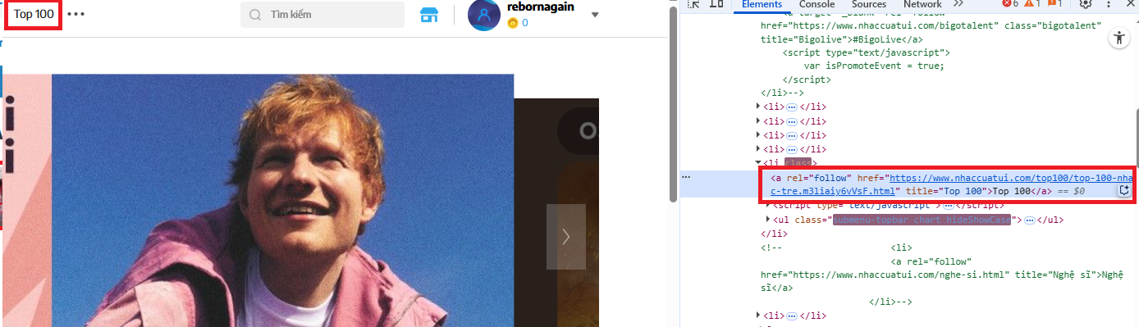

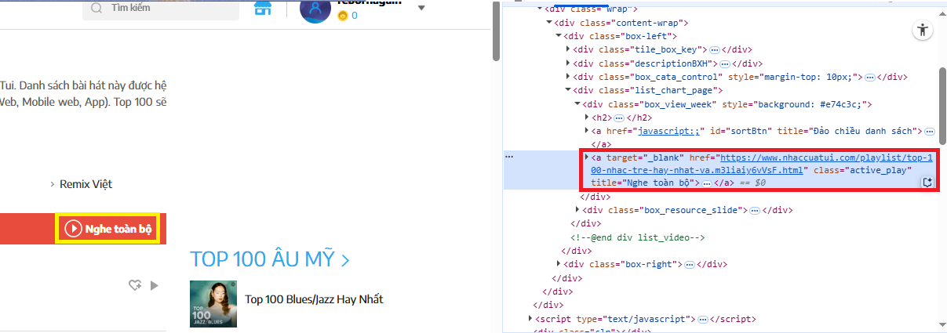

Bước 3: Thiết kế Code và kiểm thử

//Vào mục top 100

driver_02_51.FindElement(By.LinkText("Top 100")).Click();

//Nghe toàn bộ

driver_02_51.FindElement(By.ClassName("active_play")).Click();

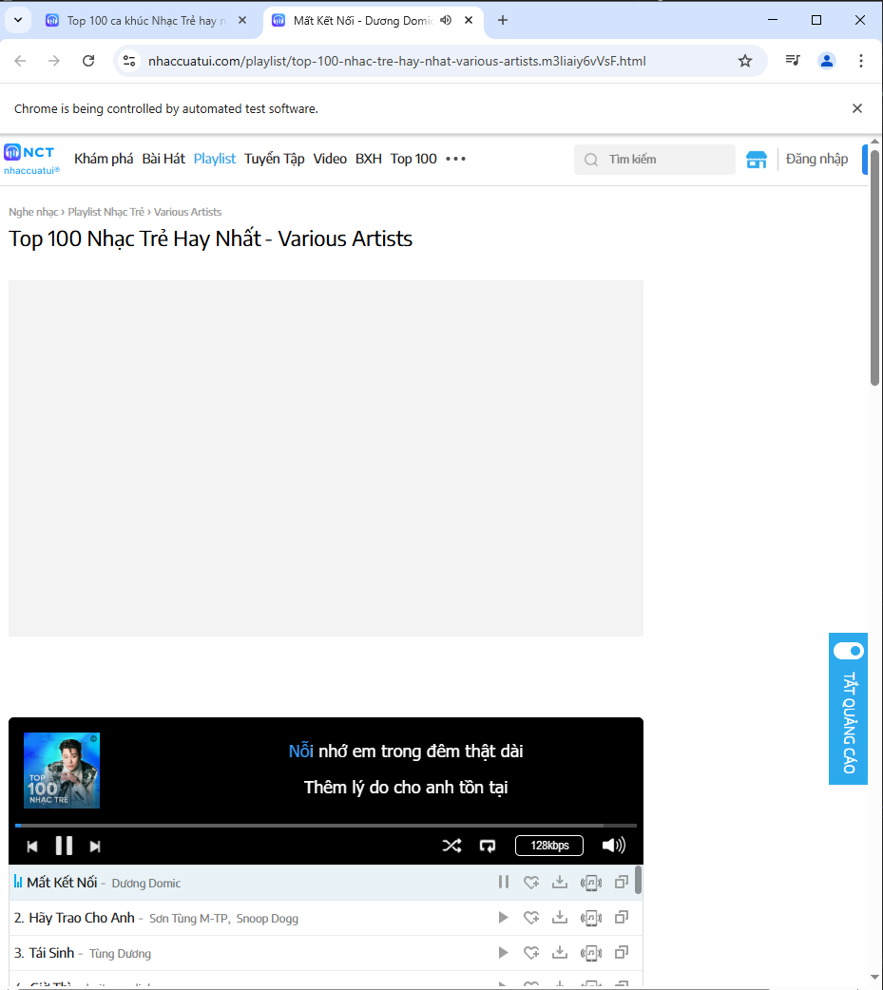

|  |  |  |  |  |
| --- | --- | --- | --- | --- |
| **STT** | **Test Case ID** | **Kết quả mong đợi** | **Kết quả thực sự** | **Kết quả cuối cùng** |
| 12 | TC12_51_Diem_02_Dang | Tìm bài thành công | Tìm bài thành công | Pass |

## Chức năng tải nhạc

Tên hàm: download_02_51_Click

Bước 1: Như bước tìm bài đầu tiên theo Textbox

Bước 2: Lấy Element của tải bài hát

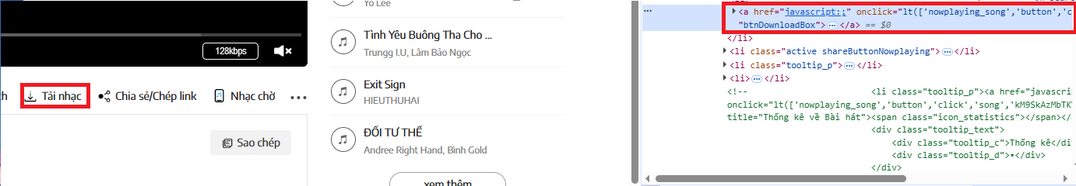

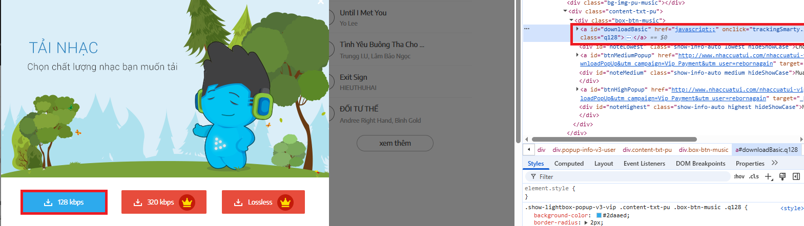

Bước 3: Thiết kế code và kiểm thử

//Tải nhạc

driver_02_51.FindElement(By.Id("btnDownloadBox")).Click();

Thread.Sleep(2000);

driver_02_51.FindElement(By.Id("downloadBasic")).Click();

|  |  |  |  |  |  |
| --- | --- | --- | --- | --- | --- |
| **STT** | **Test Case ID** | **Input** | **Kết quả mong đợi** | **Kết quả thực sự** | **Kết quả cuối cùng** |
| Search |
| 13 | TC13_51_Diem_02_Dang | Cancer twentyone pilots | Tải nhạc thành công | Tải nhạc thành công | Pass |

## Chức năng chia sẻ

Tên hàm: sharing_02_51_Click

Bước 1: Như bước tìm bài đầu tiên theo Textbox

Bước 2: Lấy các element để chia sẻ

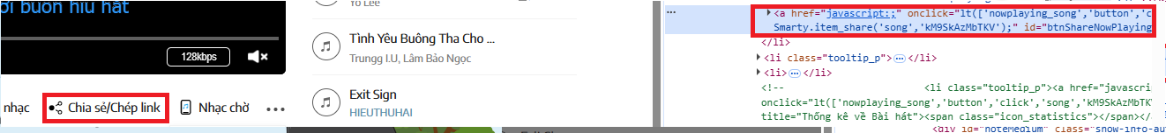

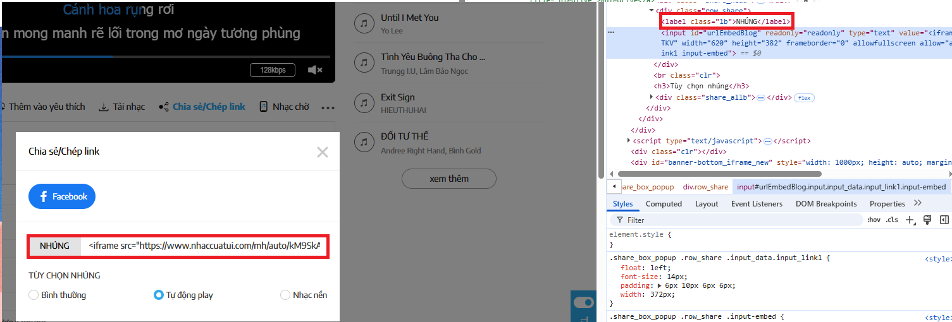

Bước 3: Thiết kế Code để lấy link chia sẻ và kiểm thử

//Click Share

driver_02_51.FindElement(By.Id("btnShareNowPlaying")).Click();

Console.WriteLine(driver_02_51.FindElement(By.Id("urlEmbedBlog")).GetAttribute("value"));

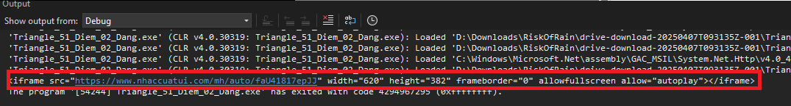

|  |  |  |  |  |  |
| --- | --- | --- | --- | --- | --- |
| **STT** | **Test Case ID** | **Input** | **Kết quả mong đợi** | **Kết quả thực sự** | **Kết quả cuối cùng** |
| Search |
| 14 | TC14_51_Diem_02_Dang | Cancer twentyone pilots | Xuất phần nhúng chia sẻ | Xuất phần nhúng chia sẻ | Pass |

# CHƯƠNG 3: API – POSTMAN

## Cài đặt JSON SERVER:

### Vào link: <https://nodejs.org/en/download>

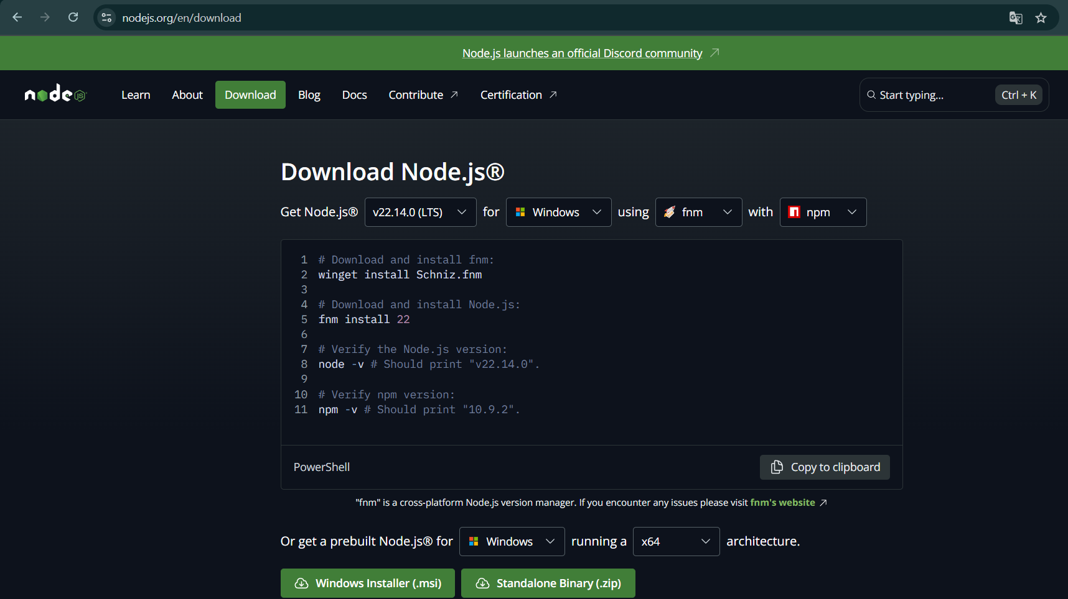

* Nhấn Windows Installer (.msi) để download
* Cài đặt: Nhấn Next…-> Finish

### Mở cmd: Cài đặt gói sử dụng NODE package manager (NPM)

* Vào thưc mục đã cài đặt: check version

Sử dụng lệnh: npm –v

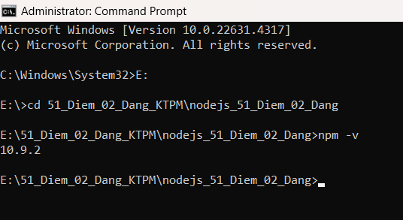

* Cài lên 1 folder: tạo folder E:\51_Diem_02_Dang_KTPM\nodejs_51_Diem_02_Dang



Sử dụng lệnh: npm init

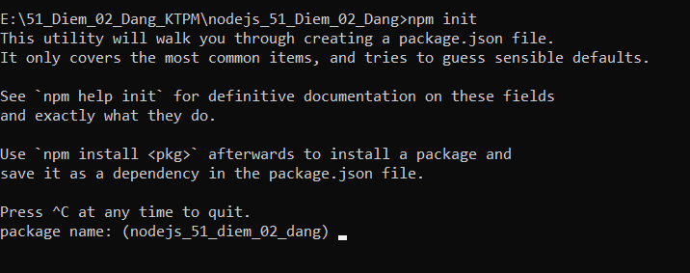

* Enter đến cuối -> Chọn yes

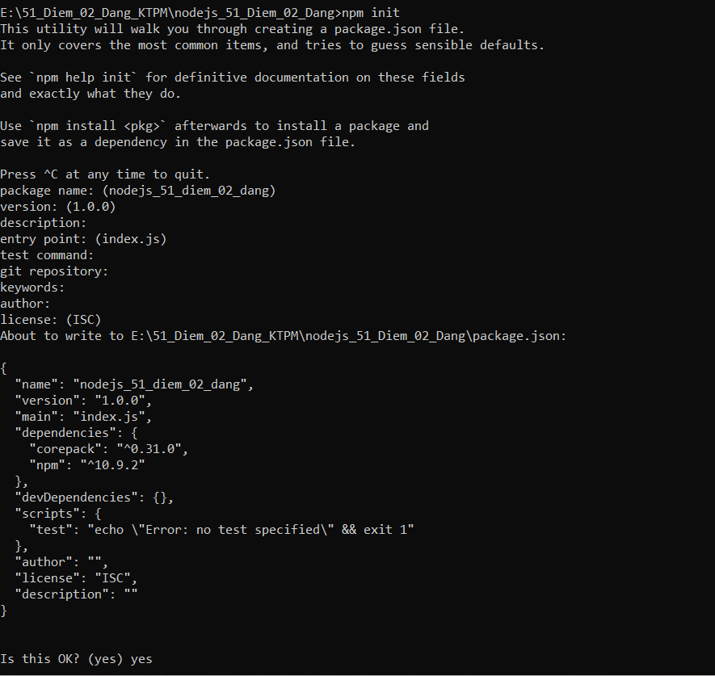

* Sau đó gõ : npm install i json-server

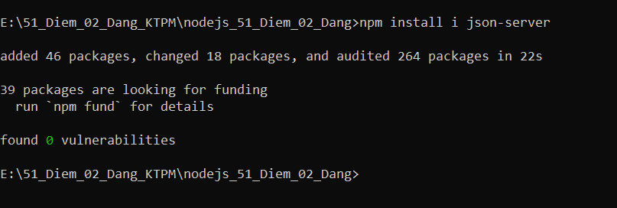

### Kết quả:

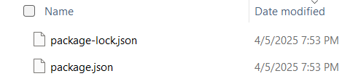

## Tạo file JSON thành API trên server ảo:

### Tạo file: Trong Visual Studio Code

51_Diem_02_Dang.json trên visual stuido code (Trong thư mục E:\51_Diem_02_Dang_KTPM\nodejs_51_Diem_02_Dang)

Có dữ liệu là:

{

"51_Diem_02_Dang": [

{

"id": "001",

"name": "Samsung A15 5G",

"price": 6000000,

"description": "RAM: 8GB, CPU: MediaTek Dimensity 6100+, ROM: 256GB, OS: Android 14"

},

{

"id": "002",

"name": "Xiaomi 11T 5G",

"price": 12000000,

"description": "RAM: 8GB, CPU: MediaTek Dimensity 1200, ROM: 256GB, OS: Android 11"

},

{

"id": "003",

"name": "Iphone 15 Plus",

"price": 20000000,

"description": "RAM: 6GB, CPU: Apple A16 Bionic, ROM: 128GB, OS: IOS 17"

},

{

"id": "004",

"name": "Oppo Reno12 5G",

"price": 13000000,

"description": "RAM: 12GB, CPU: MediaTek Dimensity 7300-Energy 5G 8 nhân, ROM: 512GB, OS: Android 14"

},

{

"id": "005",

"name": "Realme GT Neo 5",

"price": 10500000,

"description": "RAM: 16GB, CPU: Snapdragon 8+ Gen 1, ROM: 256GB, OS: Android 13"

},

{

"id": "006",

"name": "Vivo V30 Pro",

"price": 15000000,

"description": "RAM: 12GB, CPU: MediaTek Dimensity 8200, ROM: 512GB, OS: Android 14"

}

]

}

Kết quả:

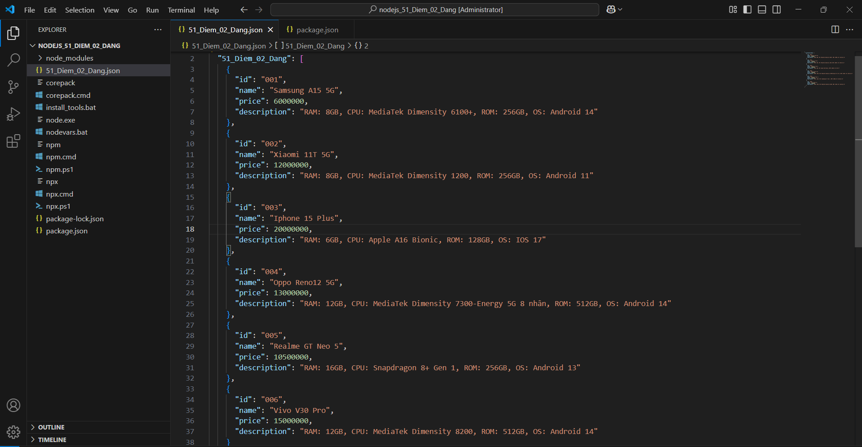

### Mở file package.json, thêm dòng start:

Thêm câu lệnh sau: "start": "json-server --watch 51_Diem_02_Dang.json"

Kết quả:

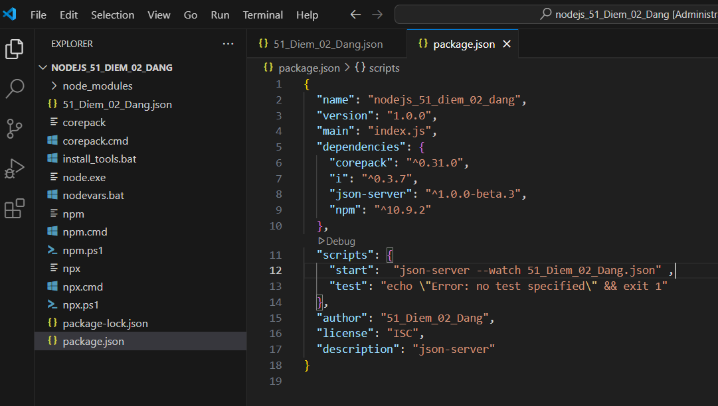

### Mở cmd -> Chạy npm -> Tạo API server

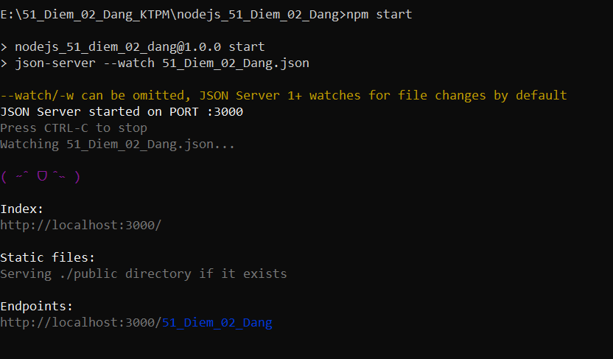

API của nó: <http://localhost:3000/51_Diem_02_Dang>

### Mở Chrome -> Mở link <http://localhost:3000/51_Diem_02_Dang>

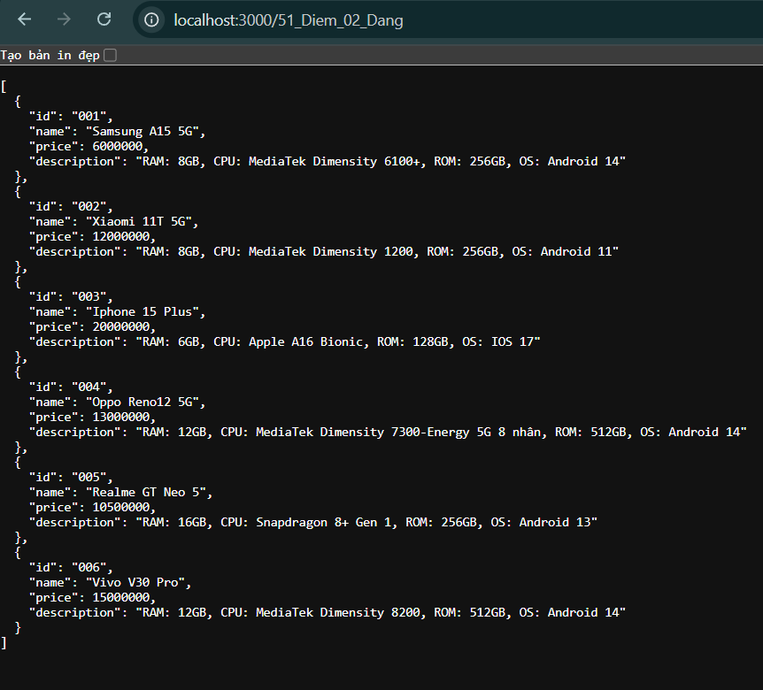

## Truy cập vào Postman để test API vừa tạo:

### Tạo request GET:

#### Tạo Workspace:

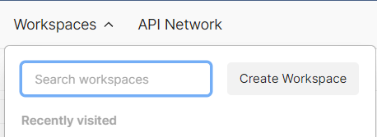

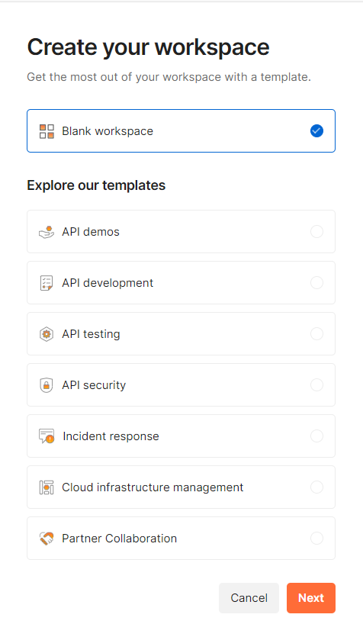

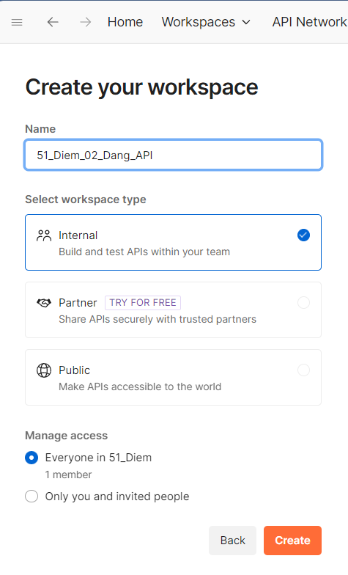

#### Chọn GET -> Nhập link <http://localhost:3000/51_Diem_02_Dang> -> Nhấn Send

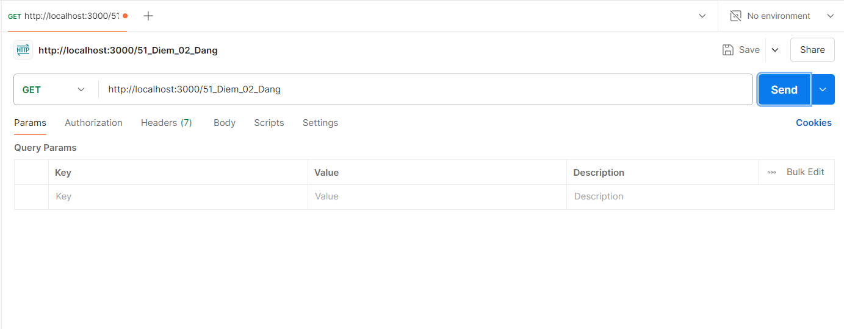

#### Thông tin của API:

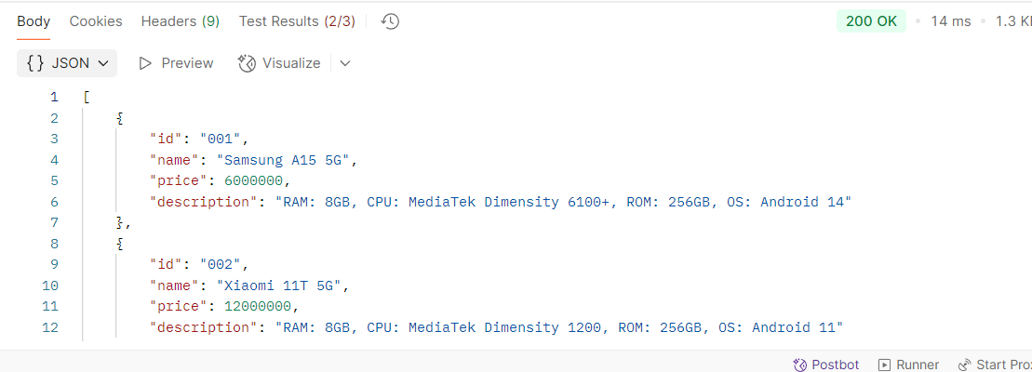

#### Đặt tên -> Nhấn Save -> Lưu vào Project

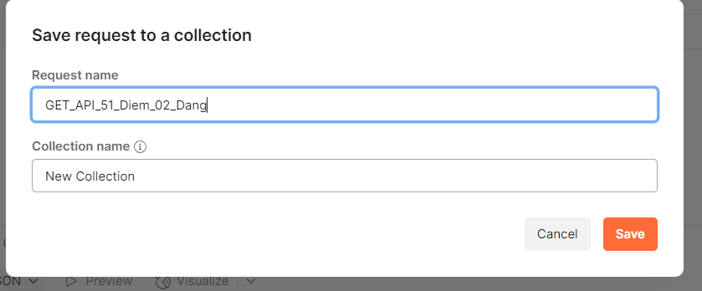

#### Ta có thể lọc theo Name:

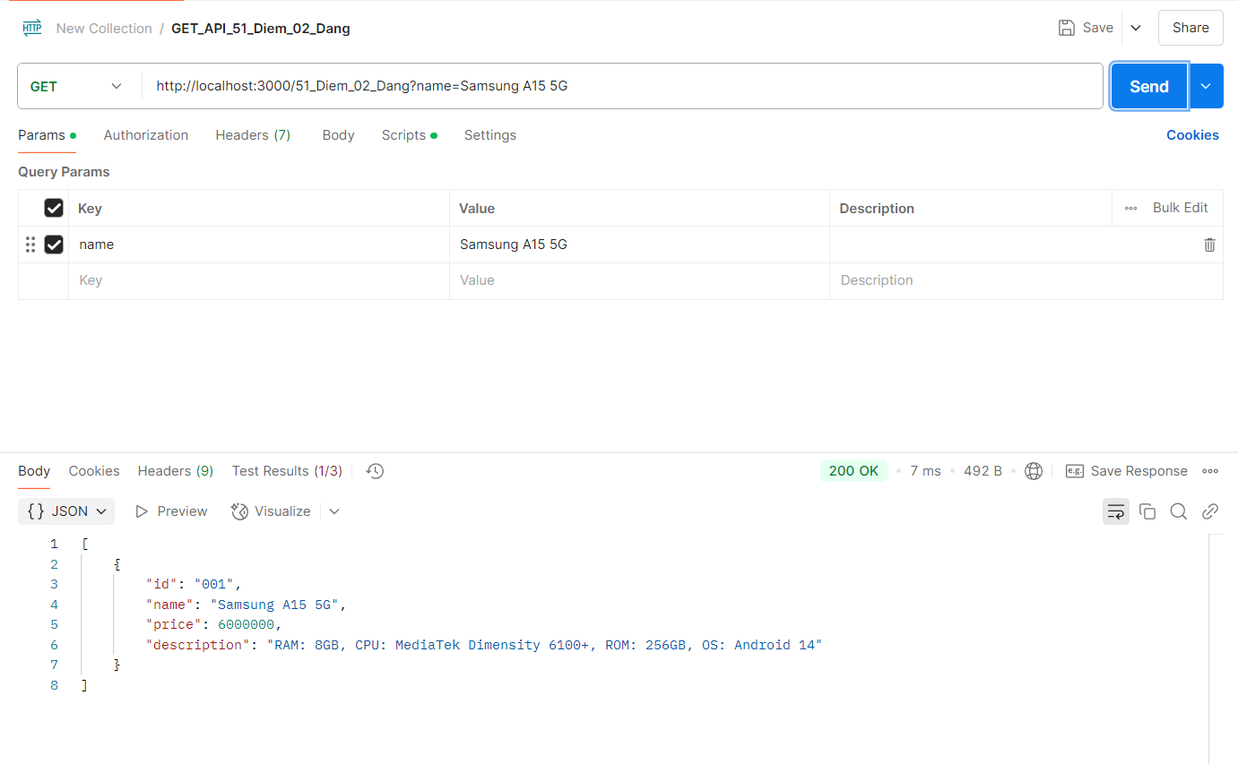

#### Viết các test case trong test script:

* Code:

//Kiểm tra response body chứa chuỗi "Iphone 15 Plus"

pm.test ("TC1_51_Diem_02_Dang", function () {

pm.expect (pm.response.text()).to.include("Iphone 15 Plus");

})

//Kiểm tra response body chứa chuỗi "Samsung S24 Ultra"

pm.test ("TC2_51_Diem_02_Dang", function () {

pm.expect (pm.response.text()).to.include("Samsung S24 Ultra");

})

//Kiểm tra thời gian phản hồi dưới 200 ms

pm.test ("TC3_51_Diem_02_Dang", function () {

pm.expect(pm.response.responseTime).to.be.below(200);

} )

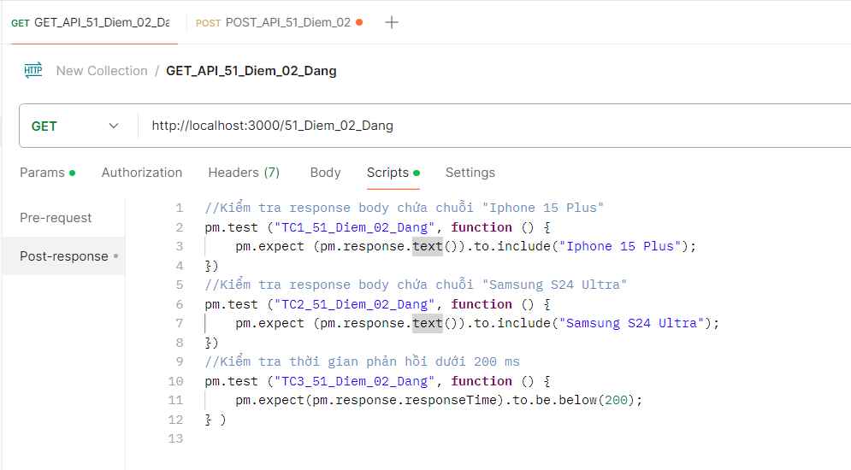

* Kết quả: Trong Test Results

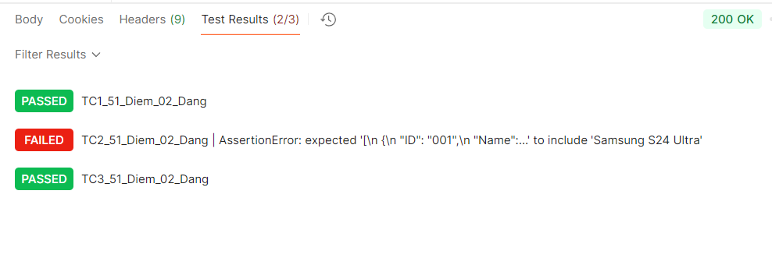

### Tạo request POST:

#### Sử dụng Workspace: 51_Diem_02_Dang_API

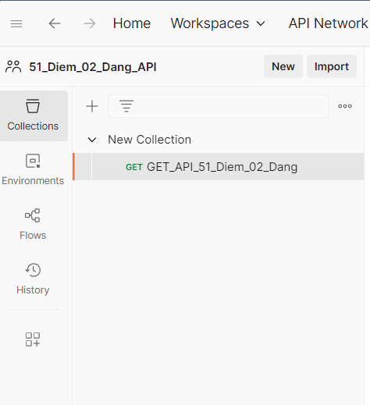

#### Nhấn dấu “+” để thêm một request mới:

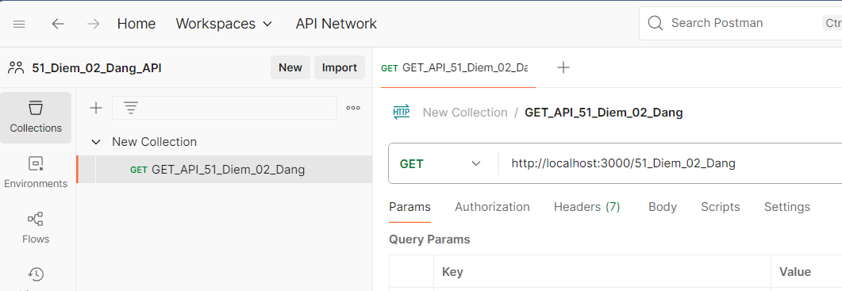

#### Chọn POST -> Nhập link <http://localhost:3000/51_Diem_02_Dang>



#### Chọn Body -> Chọn raw -> Chọn JSON

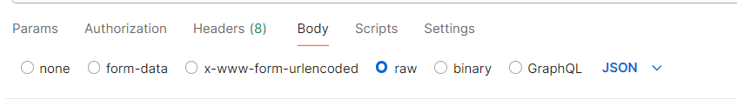

#### Nhập dữ liệu mới muốn gửi lên server -> Nhấn Send

Code:

{

"id": "007",

"name": "Realme 12",

"price": 8000000,

"description": "RAM: 8GB, CPU: Snapdragon 685 8 nhân, ROM: 256GB, OS: Android 14"

}

Kết quả:

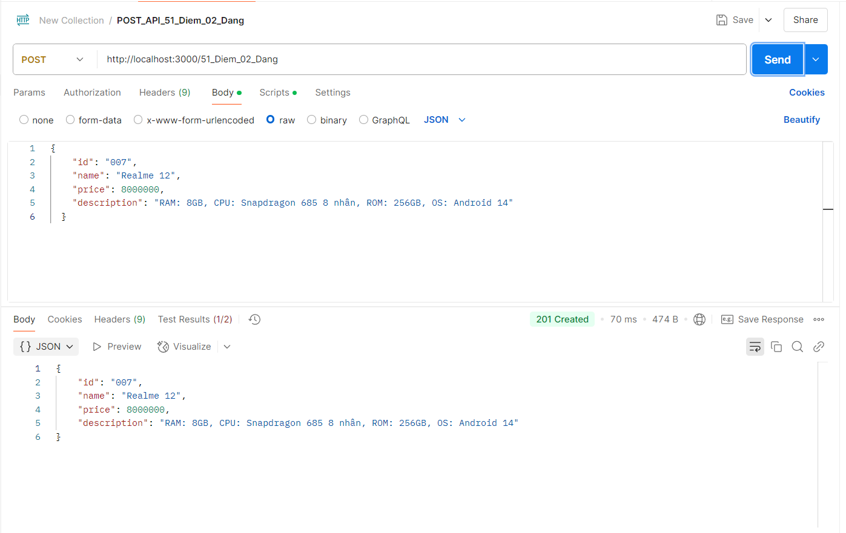

#### Dữ liệu được lưu vào server:

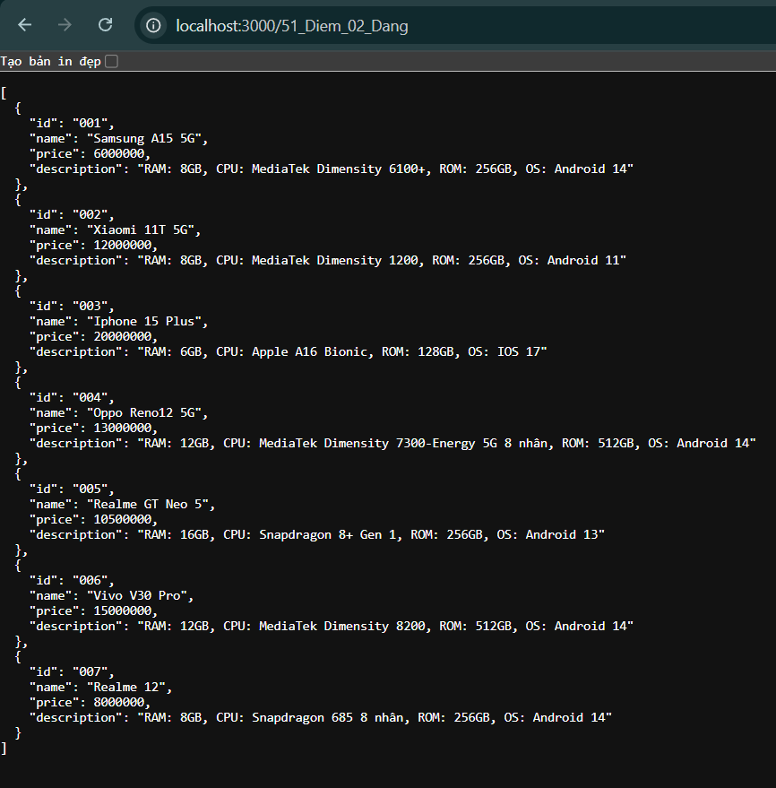

#### Đặt tên -> Nhấn Save -> Lưu vào Project

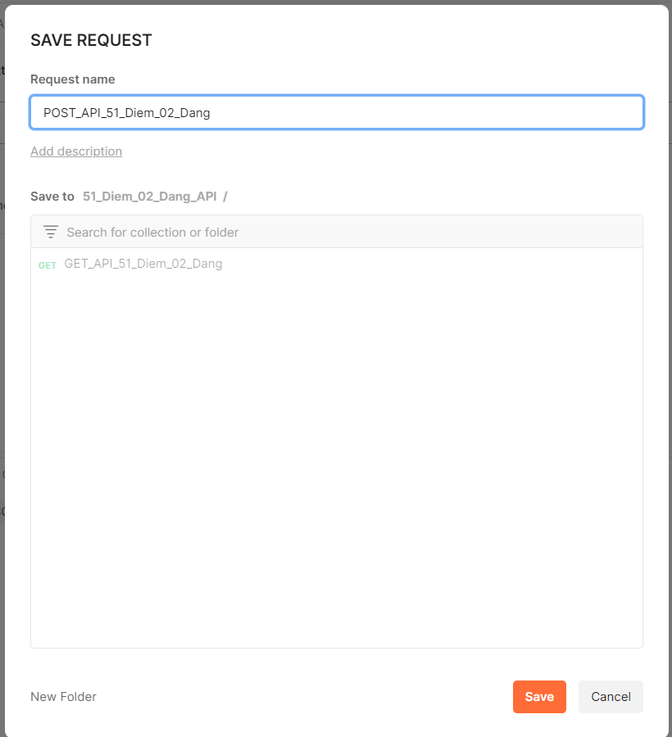

#### Viết các test case trong test scripts:

* Code:

//Kiểm tra status code của POST request là thành công

pm.test("TC1_51_Diem_02_Dang", function () {

pm.expect(pm.response.code).to.be.oneOf([200, 201, 202]);

})

// Kiểm tra trường id trong response có phải là number hay không

pm.test("TC2_51_Diem_02_Dang", function () {

var jsonData = pm.response.json();

pm.expect(jsonData).to.have.property("id");

pm.expect(jsonData.id).to.be.a("number");

});

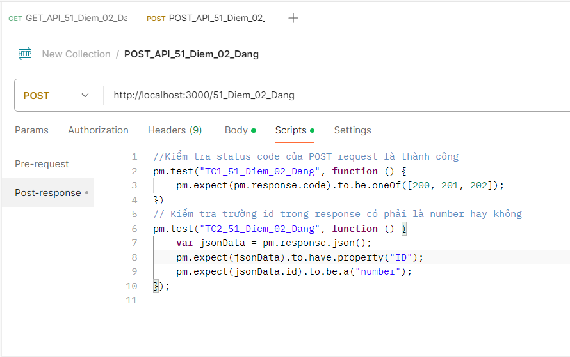

* Kết quả: Trong Test Results

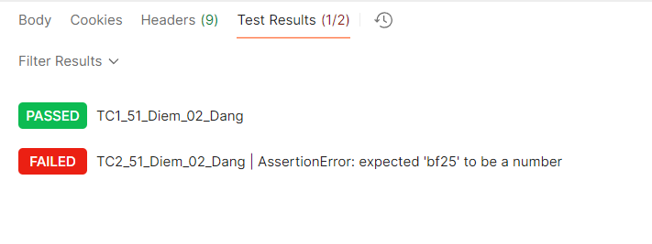

### Tạo request PUT:

#### Sử dụng Workspace: 51_Diem_02_Dang_API

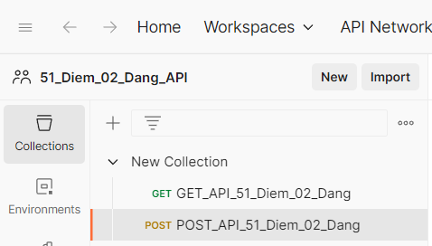

#### Nhấn dấu “+” để thêm một request mới:

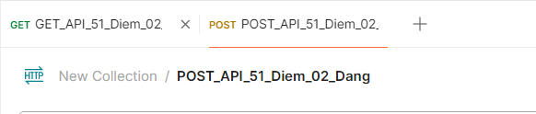

#### Chọn PUT -> Nhập link <http://localhost:3000/51_Diem_02_Dang>

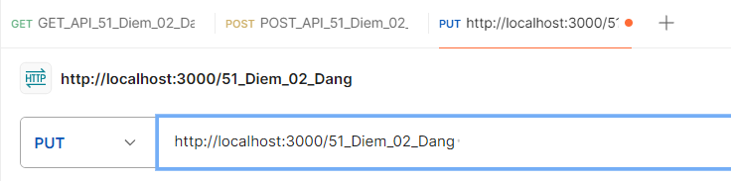

#### Chọn Body -> Chọn raw -> Chọn JSON

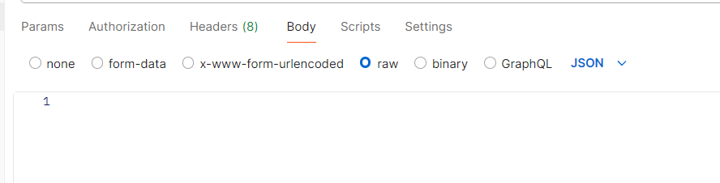

#### Nhập dữ liệu cập nhật cho dữ liệu có id là “006” lên server

{

"id": "006",

"name": "Vivo V30 Pro",

"price": 13000000,

"description": "RAM: 8GB, CPU: MediaTek Dimensity 8200, ROM: 256GB, OS: Android 14"

}

#### Sửa link thành <http://localhost:3000/51_Diem_02_Dang/006> (có id là 006) -> Nhấn Send

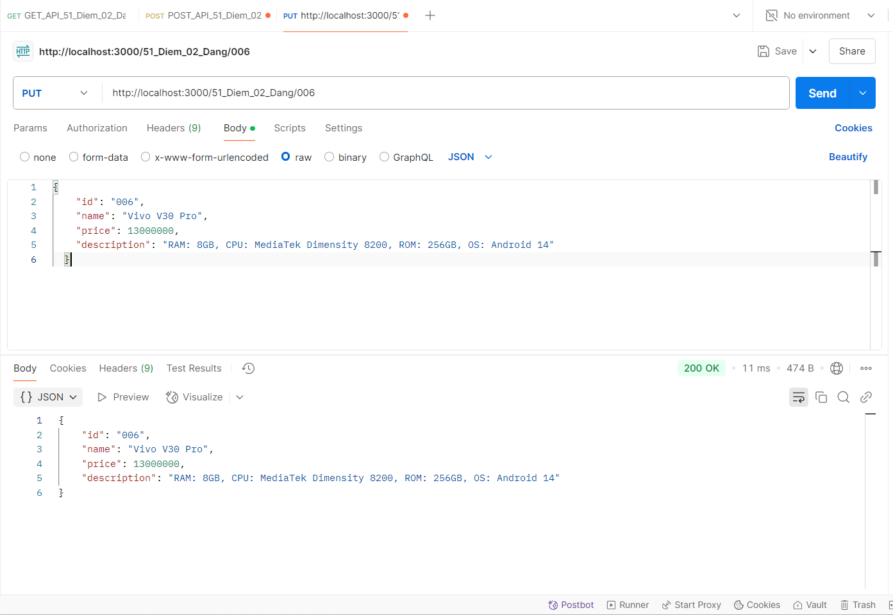

#### Dữ liệu được lưu vào server:

Dữ liệu cũ:

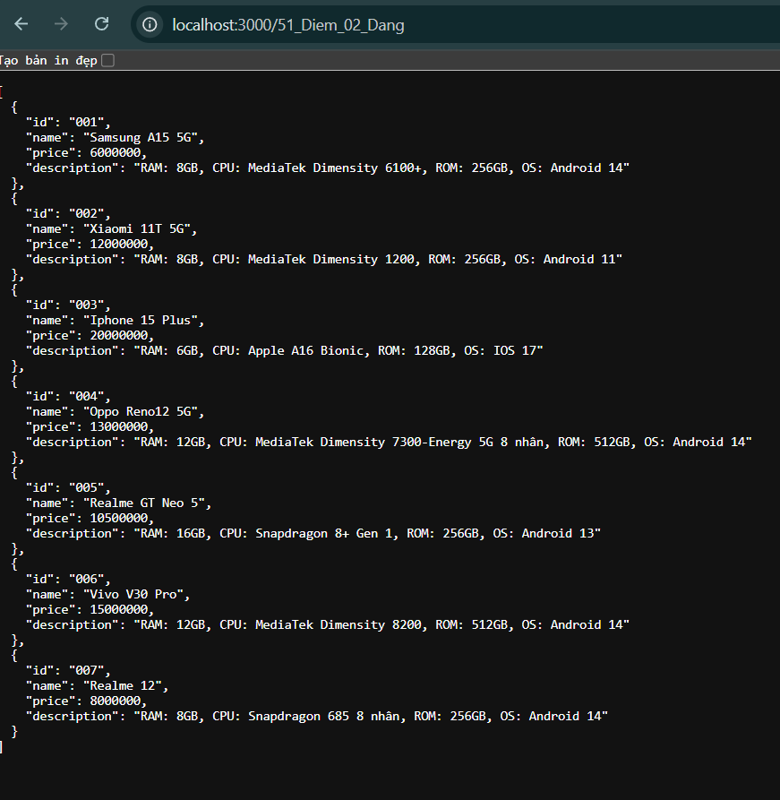

Dữ liệu mới:

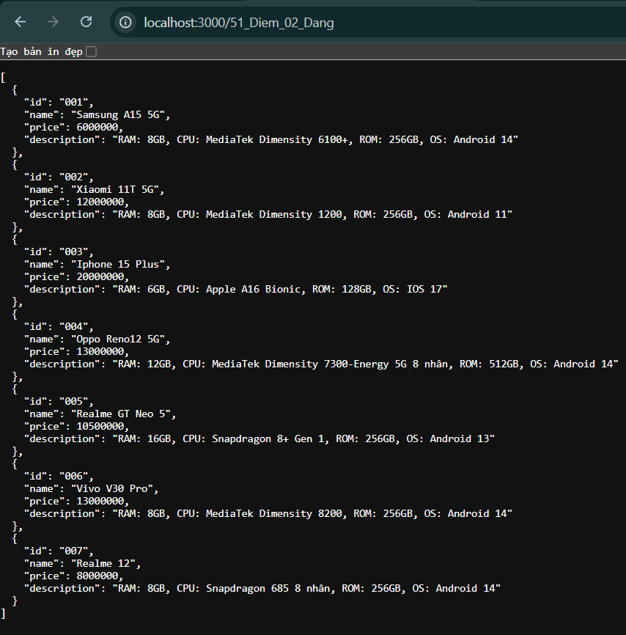

#### Đặt tên -> Nhấn Save -> Lưu vào project

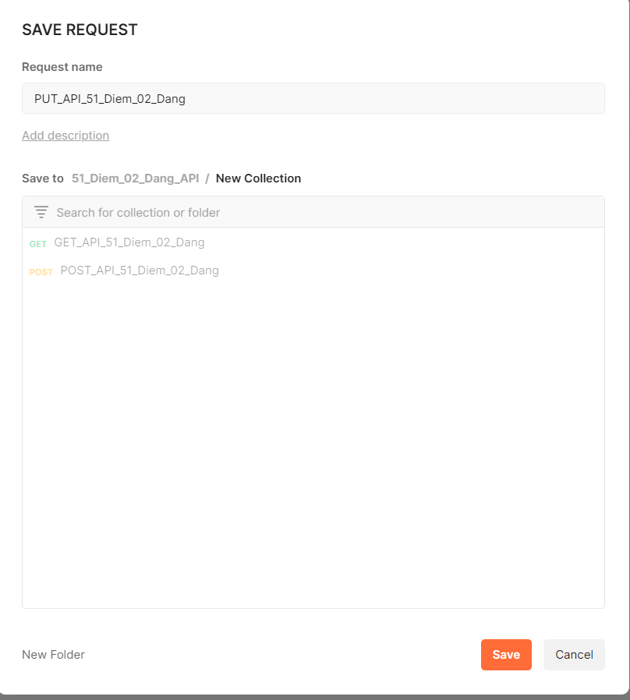

#### Viết các test case trong test scripts:

* Code:

// Kiểm tra status code là 200 OK hoặc 204 No Content

pm.test("TC1_51_Diem_02_Dang", function () {

pm.expect(pm.response.code).to.be.oneOf([200, 204]);

});

//Kiểm tra response body chứa chuỗi "Samsung A55 5G"

pm.test ("TC2_51_Diem_02_Dang", function () {

pm.expect (pm.response.text()).to.include("Samsung A55 5G");

})

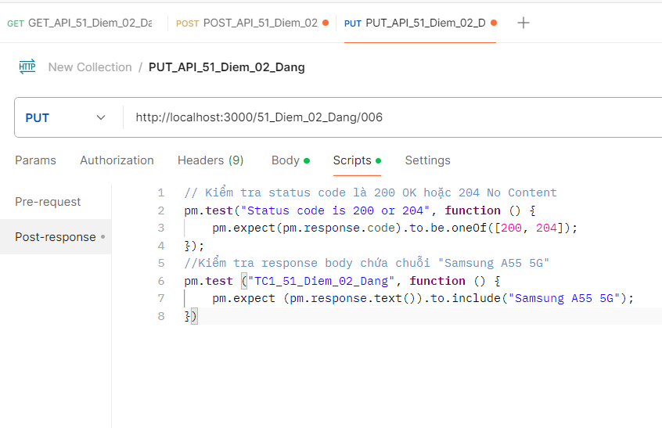

* Kết quả: Trong Test Results

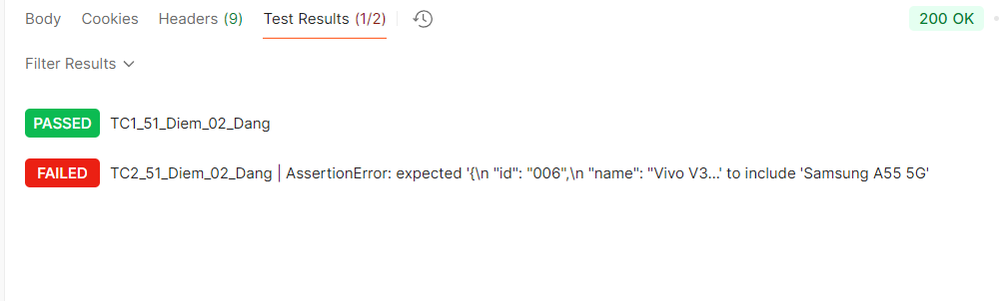

### Tạo request DELETE:

#### Sử dụng Workspace: 51_Diem_02_Dang_API

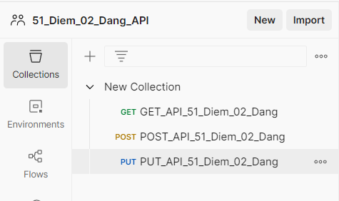

#### Nhấn dấu “+” để thêm một request mới:



#### Chọn DELETE -> Nhập link <http://localhost:3000/51_Diem_02_Dang>

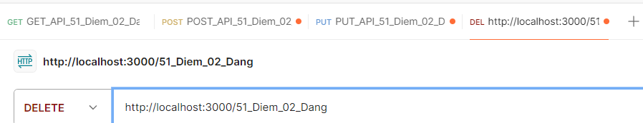

#### Sửa link thành <http://localhost:3000/51_Diem_02_Dang/007> (có id là 007) -> Nhấn Send để xóa

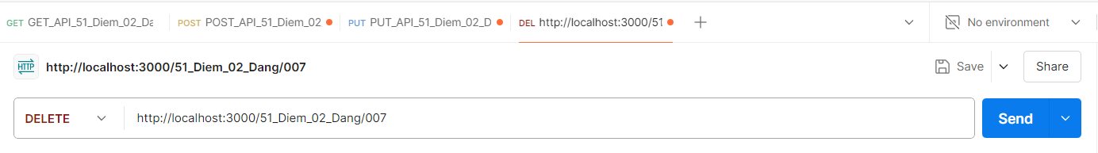

#### Dữ liệu được lưu vào server:

Trước khi xóa:

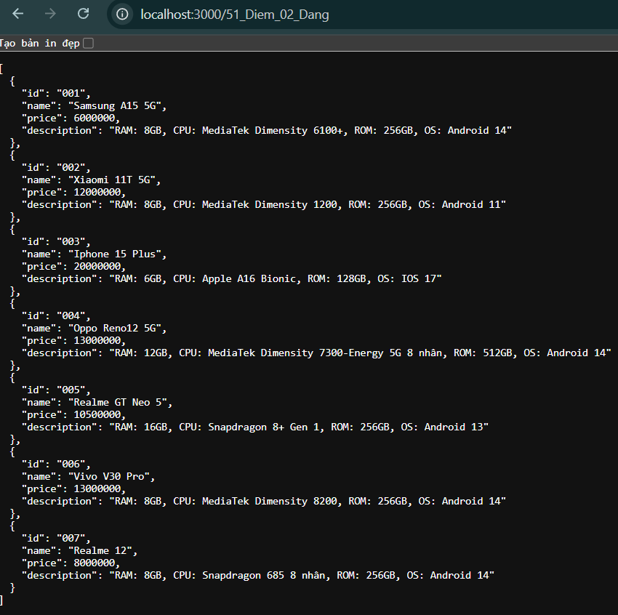

Sau khi xóa:

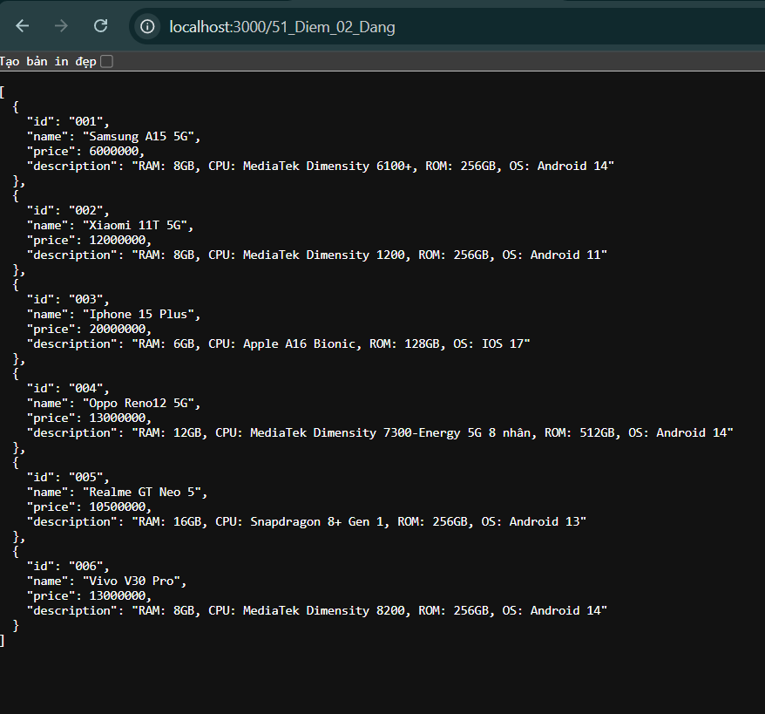

#### Đặt tên -> Nhấn Save -> Lưu vào Project

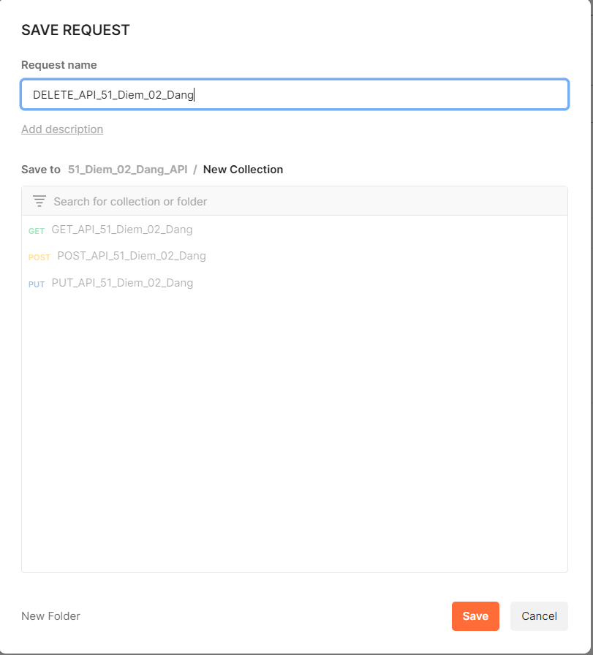

#### Viết các test case trong test scripts:

* Code:

//Kiểm tra thời gian phản hồi dưới 200 ms

pm.test ("TC1_51_Diem_02_Dang", function () {

pm.expect(pm.response.responseTime).to.be.below(200);

} )

//Kiểm tra header có thuộc tính Content-Type không

pm.test ("TC2_51_Diem_02_Dang", function () {

pm.response.to.have.header("Content-Type");

})

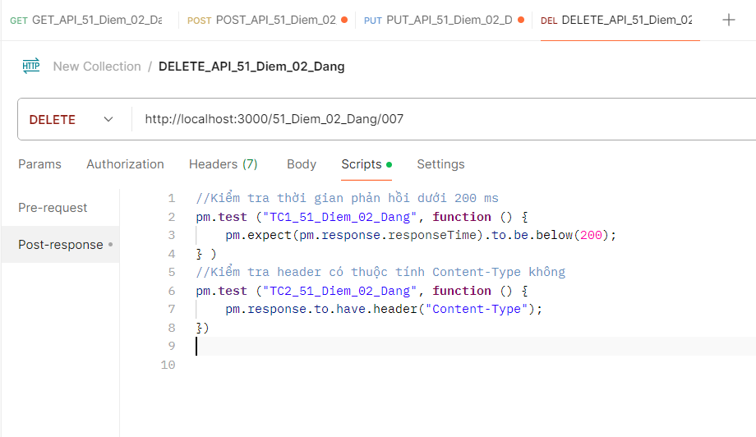

* Kết quả: Trong Test Results

